# APLIKASI E-REPOSITORI UNIVERSITAS DUMAI BERBASIS BAHASA PEMROGRAMAN GO(GOLANG)

**SKRIPSI**

**Diajukan sebagai salah satu syarat**

**ssmemperoleh gelar Sarjana Komputer**



**Disusun Oleh :**

**HABIB ZULFANI**

**2204016**

**JENJANG STUDI STRATA SATU (S1)**

**PROGRAM STUDI TEKNIK INFORMATIKA**

**FAKULTAS ILMU KOMPUTER**

**UNIVERSITAS DUMAI**

**2024**

**UNIVERSITAS DUMAI  
JENJANG STUDI STRATA SATU (S1)**

# Lembar Pengesahan Pembimbing Skripsi

**Tanda Persetujuan Diberikan Kepada**

**NAMA : HABIB ZULFANI**

**NIM : 2204016**

**APLIKASI E-REPOSITORI UNIVERSITAS DUMAI** **BERBASIS BAHASA PEMROGRAMAN GO(GOLANG)**

**Telah Disetujui Oleh Pembimbing Skripsi Untuk Diajukan Pada Seminar Seminar Hasil Skripsi Program Sarjana Strata-1 (S1) Fakultas Ilmu Komputer Program Studi Teknik Informatika Universitas Dumai.**

**Menyetujui,**

**PEMBIMBING I PEMBIMBING II**

**Fauzansyah, M.Kom Sukri Adrianto, M.Kom**

**NIDN. 1001078901 NIDN. 1001078901**

**Mengesahkan**

**Ketua Jurusan Teknik Informatika**

**Deasy Wahyuni, M.Si**

**NIDN. 1016128703**

# ABSTRAK

Dalam era digitalisasi informasi, pengelolaan data perpustakaan menjadi suatu aspek krusial bagi lembaga pendidikan. Universitas Dumai, seperti lembaga lainnya, menghadapi tantangan dalam efisiensi pengelolaan jurnal, buku, dan arsip pentingnya. Ketergantungan pada pihak ketiga untuk pengelolaan perpustakaan digital dan ketidaktersediaan website repositori kampus membatasi aksesibilitas informasi secara holistik. Penelitian ini bertujuan untuk mengembangkan Aplikasi Repository Universitas Dumai berbasis website menggunakan bahasa pemrograman Golang. Dengan fokus pada optimalisasi kinerja Golang, integrasi data yang efisien, dan manajemen keamanan, aplikasi ini dirancang untuk meningkatkan efisiensi pengelolaan data perpustakaan. Dengan implementasi sistem manajemen pengguna yang disesuaikan, administrator dapat mengelola hak akses dengan efisien, sementara pengguna umum dapat mengakses informasi sesuai peran mereka. Evaluasi kinerja melibatkan pengujian fungsional, kinerja, dan keamanan, memastikan bahwa aplikasi memenuhi standar kualitas yang ditetapkan. Hasil penelitian ini diharapkan memberikan kontribusi positif terhadap kemandirian Universitas Dumai dalam pengelolaan perpustakaannya, mengoptimalkan akses informasi, dan memberikan inspirasi untuk pengembangan teknologi di bidang serupa. Dengan dokumentasi yang komprehensif, penelitian ini diharapkan menjadi referensi berguna bagi pengembang dan peneliti di masa mendatang.

**Kata Kunci** : *Aplikasi Repository, Universitas Dumai, Bahasa Pemrograman Golang, Pengelolaan Data*

# ABSTRACT

*In the era of information digitalization, library data management has become a crucial aspect for educational institutions. Universitas Dumai, like other institutions, faces challenges in efficiently managing its journals, books, and important archives. The reliance on third parties for digital library management and the unavailability of a campus repository website limit the holistic accessibility of information. This study aims to develop a web-based Repository Application for Universitas Dumai using the Golang programming language. With a focus on optimizing Golang's performance, efficient data integration, and security management, this application is designed to enhance the efficiency of library data management. Through the implementation of a customized user management system, administrators can efficiently manage access rights, while general users can access information according to their roles. Performance evaluation involves functional, performance, and security testing, ensuring that the application meets the established quality standards. The results of this study are expected to contribute positively to the self-sufficiency of Universitas Dumai in managing its library, optimizing information access, and inspiring technological development in similar fields. With comprehensive documentation, this study is expected to serve as a useful reference for developers and researchers in the future.*

**Keywords:** *Repository Application, Universitas Dumai, Golang Programming Language, Data Management*

# SURAT PERNYATAAN

Saya yang bertanda tangan dibawah ini,

Nama : **HABIB ZULFANI**

NIM : 2204016

Fakultas : Ilmu Komputer

Program Studi : Teknik Informatika

Judul : APLIKASI E-REPOSITORI UNIVERSITAS DUMAI BERBASIS BAHASA PEMROGRAMAN GO(GOLANG)

Menyatakan dengan sesungguhnya bahwa hasil penelitian yang ada pada skripsi saya adalah hasil investigasi dan karya saya sendiri, bukan karya orang lain **(plagiat).** Apabila dikemudian hari ternyata terbukti **plagiat** atau milik orang lain maka saya bersedia dituntut berdasarkan hukum dan undang - undang yang berlaku di Indonesia.

Demikian pernyataan ini saya buat dengan penuh rasa tanggung jawab, untuk dapat dipergunakan sebagaimana mestinya.

|  |  |
| --- | --- |
| Mengetahui  **Deasy Wahyuni, M.Si**  **NIDN. 1016128703** | Dumai, 21 Juli 2024  Yang membuat pernyataan  **Habib Zulfani**  NIM : 2183035 |

# DAFTAR RIWAYAT HIDUP



**Data Pribadi**

|  |  |  |
| --- | --- | --- |
| Nama | : | Habib Zulfani |
| Jenis Kelamin | : | Laki-laki |
| Tempat, Tanggal Lahir | : | Bukittinggi, 21 November 1998 |
| Kewarganegaraan | : | Indonesia |
| Agama | : | Islam |
| Nomor Ponsel | : | 0895603181261 |
| E-Mail | : | habibzulfani98@gmail.com |

**Pendidikan Formal**

|  |  |  |
| --- | --- | --- |
| 2007 – 2012 | : | SDN 001 Bintan |
| 2012 – 2015 | : | MTSN 1 Dumai |
| 2015 – 2017  2020 – 2024 | :  : | SMAN 2 Dumai  Universitas Dumai |

# KATA PENGANTAR

Dengan mengucapkan puji dan syukur kehadirat Allah SWT yang mana telah memberikan Rahmat dan Hidayahnya sehingga penulis dapat menyelesaikan perkuliahan dan menyusun skripsi ini dengan judul **“**APLIKASI E-REPOSITORI UNIVERSITAS DUMAI BERBASIS BAHASA PEMROGRAMAN GO(GOLANG)**”.**

Selanjutnya dalam menyelesaikan pembuatan skripsi ini penulis banyak mendapatkan bantuan, bimbingan dan petunjuk dari berbagai pihak, baik secara langsung maupun tidak langsung. Untuk itu dalam kesempatan ini penulis ingin mengucapkan terima kasih yang sebesar-besarnya kepada :

1. Bapak H. Mardayulis, SE, M.Si, selaku Yayasan Pendidikan Makmur Ridar Dumai (YPMRD).
2. Bapak Dr. Muhardi, S.Kom, M.Kom, selaku Rektor Universitas Dumai.
3. Bapak Arie Linarta, M.Kom, selaku Dekan Fakultas Ilmu Komputer Universitas Dumai
4. Ibu Deasy Wahyuni, M.Si, selaku Ketua Program Studi Sistem Informasi.
5. Bapak Fauzansyah, M.kom, selaku Pembimbing I yang telah banyak memberikan masukan kepada penulis. Penulis ucapkan terima kasih yang sebesar-besarnya.
6. Bapak Sukri Adrianto, M.kom, selaku Pembimbing II yang telah banyak memberikan masukan kepada penulis. Penulis ucapkan terima kasih yang sebesar-besarnya.
7. Seluruh Dosen Universitas Dumai tanpa terkecuali baik yang pernah mengajarkan matakuliah kepada penulis. Penulis mengucapkan terima kasih atas tunjuk ajarnya selama ini.
8. Ayahanda, Ibunda dan saudara yang penulis cintai, yang telah menyayangi penulis dan tanpa mengenal lelah selalu memberikan motivasi dan semangat kepada penulis, hingga penulis bisa menyelesaikan jenjang pendidikan Strata-I / Diploma III di Universitas Dumai .
9. Tidak lupa pula penulis ucapkan terima kasih kepada teman-teman sekelas semua yang tidak bisa penulis sebutkan namanya satu persatu. Semoga segala kebaikan yang telah diberikan kepada penulis selama ini mendapat balasan yang setimpal dari Tuhan yang maha esa / Allah SWT. Amin.

Penulis menyadari bahwa Skripsi / Tugas Akhir ini masih jauh dari kesempurnaan, oleh karena itu, penulis mengharapkan kritik dan saran yang sifatnya membangun dari pembaca. Semoga Skripsi ini bermanfaat bagi penulis khususnya dan pihak pembaca pada umumnya.

Dumai, 24 Agustus 2024

Habib Zulfani

# DAFTAR ISI

halaman judul i

Lembar Pengesahan Pembimbing Skripsi ii

ABSTRAK iii

ABSTRACT iv

SURAT PERNYATAAN v

DAFTAR RIWAYAT HIDUP vi

KATA PENGANTAR vii

DAFTAR ISI ix

DAFTAR TABEL xii

DAFTAR GAMBAR xiii

BAB I PENDAHULUAN 1

1.1 Latar Belakang 1

1.2 Identifikasi Masalah 2

1.3 Rumusan Masalah 2

1.4 Tujuan dan Manfaat Penelitian 3

1.4.1 Tujuan Penelitian 3

1.4.2 Manfaat Penelitian 5

1.5 Ruang Lingkup Penelitian 7

1.5.1 Batasan-Batasan Input, Proses, dan Output 7

1.5.2 Spesifikasi Hardware dan Software 8

1.6 Metode Penelitian 9

1.6.1 Tempat dan Waktu Penelitian 10

1.6.2 Jenis Penelitian 10

1.6.3 Teknik Analisa Data 10

BAB II LANDASAN TEORI 12

2.1 Tinjauan Teori Umum 12

2.1.1 Pengertian Sistem 12

2.1.2 Pengertian Informasi 13

2.1.3 Pengertian Sistem Informasi 13

2.1.4 Pengertian Data 14

2.1.5 Pengertian Basis Data (Database) 15

2.1.6 Entity Relationship Diagram (ERD) 16

2.1.7 Bagan Alir (Flowchart) 17

2.1.8 Unified Modelling Language (UML) 19

2.2 Tinjauan Teori Khusus 26

2.2.1 Sejarah Organisasi 27

2.2.2 Bahasa Pemrograman Golang (Go) 31

2.2.3 Web 35

2.2.4 Web Browser 35

2.2.5 Web Server 36

2.2.6 MySQL 37

2.2.7 MySQL Workbench 38

2.2.8 Bootstrap 39

2.2.9 HTML 41

2.2.10 CSS 41

2.2.11 Javascript 42

2.2.12 Visual Studio Code (VS Code) 42

2.2.13 Postman 43

2.3 Hasil Penelitian yang Relevan 45

2.3.1 Metode 47

2.3.2 Implementasi Metode Waterfall dalam Penelitian Ini 49

BAB III PERANCANGAN SISTEM 51

3.1 Analisis Sistem 51

3.1.1 Use Case Diagram 51

3.1.2 Activity Diagram 52

3.1.3 Entity Relationship Diagram 55

3.2 Desain Output 55

3.3 Desain Input 56

3.3.1 Perancangan Registasi User 56

3.3.2 Perancangan Login 57

3.3.3 Update Profile 58

3.3.4 Input Data Buku 59

3.3.5 Update Buku 60

3.3.6 Input Data Paper 61

3.3.7 Update Paper 62

3.4 Permodelan Data dengan Class Diagram 63

3.5 Desain File 63

3.5.1 Desain Data User 64

3.5.2 Desain Data Paper 65

3.5.3 Desain Data Book 67

3.5.4 Desain Data Activity 68

DAFTAR PUSTAKA 77

# DAFTAR TABEL

**Table 1.1** Simbol - simbol Entity Relationship Diagram (ERD) 16

**Table 2.2** Simbol - simbol Bagan Alir (flowchart) 18

**Table 3.3** Simbol - Simbol Use Case Diagram 22

**Table 4.4** Tabel Penelitian yang Relevan 45

**Tabel 5.1** Table User 64

**Tabel 6.2** Table User_Books 64

**Table 7.3** Table User_Papers 65

**Tabel 8.4** Table Paper 65

**Tabel 9.5** Table Paper_Authors 66

**Tabel 10.6** Tabel Books 67

**Tabel 11.7** Book_Authors 68

**Tabel 12.8** Tabel Activity_Logs 68

**Tabel 13.9** Counters 69

# DAFTAR GAMBAR

**Gambar 2.1** Siklus Pengolahasn Data (data processing life cycle) 13

**Gambar 2**.**2** Komponen Class Diagram 24

**Gambar 2.3** Atribut Asosiasi Class Diagram 25

**Gambar 2**.**4** Atribut Agregasi Class Diagram 25

**Gambar 2.5** Atribut Agregasi Class Diagram 26

**Gambar 2.6** Struktur Organisasi Universitas Dumai 28

**Gambar 2.7** Web library Golang 32

**Gambar 2.8** Contoh Codingan Sederhana Golang 34

**Gambar 2.9** Interface Google Chrome 36

**Gambar 2.10** Interface MySQL Workbench 39

**Gambar 2.11** Interface Bootstrap Library 41

**Gambar 2.12** Interface Visual Studio Code 43

**Gambar 2.13** Interface Postman 44

**Gambar 3.1** Use Case Diagram aplikasi 51

**Gambar 3.2** Flowchart Pendaftaran User 52

**Gambar 3.3** Flowchart Login User 53

**Gambar 3.4** Flowchart Pencarian Data 54

**Gambar 3.5** Entity Relationship Diagram Aplikasi 55

**Gambar 3.6** Desain Registrasi User 56

**Gambar 3.7** Desain Login User 57

**Gambar 3.8** Desain Update Profile User 58

**Gambar 3.9** Desain Input Data Buku 59

**Gambar3.10** Desain Update Data Buku 60

**Gambar 3.11** Desain Input Data Paper 61

**Gambar 3.12** Desain Update Data Paper 62

**Gambar 3.13** Desain Class Diagram Aplikasi 63

# BAB I PENDAHULUAN

## 1.1 **Latar Belakang**

Dalam era digitalisasi informasi, penting bagi lembaga pendidikan seperti Universitas Dumai untuk memiliki sistem pengelolaan data yang efisien dan terintegrasi. Salah satu aspek krusial dalam konteks ini adalah pengelolaan jurnal, buku, dan arsip penting kampus. Pergeseran ke arah pengelolaan informasi secara elektronik menjadi suatu kebutuhan mendesak untuk meningkatkan aksesibilitas, keamanan, dan efisiensi pengelolaan data.

Hingga saat ini, Universitas Dumai masih mengandalkan beberapa sistem pengelolaan data terpisah untuk jurnal, buku, dan arsip penting. Keterbatasan interkoneksi antar sistem ini mengakibatkan tantangan dalam pengelolaan dan pencarian informasi secara holistik. Oleh karena itu, dibutuhkan suatu inovasi dalam bentuk aplikasi repository yang mampu mengintegrasikan semua aspek pengelolaan data kampus ke dalam satu platform yang komprehensif.

Penulis merasa perlu untuk mengembangkan solusi ini dengan menggunakan bahasa pemrograman Golang. Golang, atau biasa dikenal sebagai Go, dikenal karena kinerja tinggi, keamanan, dan kemudahan dalam pengembangan perangkat lunak. Pemilihan Golang sebagai bahasa pemrograman untuk aplikasi repository ini diharapkan dapat memberikan kestabilan dan performa yang dibutuhkan untuk menangani volume data yang besar.

Dengan merancang dan mengimplementasikan aplikasi repository ini, Universitas Dumai akan dapat mengoptimalkan pengelolaan jurnal, buku, dan arsip penting. Keuntungan yang diharapkan melibatkan peningkatan aksesibilitas informasi, efisiensi dalam pencarian data, serta pengelolaan yang terpusat dan terintegrasi. Tugas akhir ini akan membahas proses pengembangan, implementasi, dan evaluasi dari aplikasi repository tersebut, membuktikan kontribusi positif yang dapat diberikan oleh bahasa pemrograman Golang dalam menghadirkan solusi inovatif untuk kebutuhan pengelolaan data Universitas Dumai.

## 1.2 Identifikasi Masalah

Identifikasi masalah dilakukan untuk mencermati potensi kesenjangan antara ekspektasi dan kenyataan dalam pembuatan, pengimplementasian dan pengelolaan repositori online. Beberapa masalah yang teridentifikasi melibatkan:

1. Keterbatasan aksesibilitas, kenyamanan pencarian buku, jurnal dan arsip – arsip penting yang dimiliki oleh Universitas Dumai serta efektivitas sistem manajemen repositori Universitas Dumai.
2. Ketergantungan Universitas Dumai dalam mengelola data buku, dan arsip penting menggunakan jasa pihak ketiga.
3. Ketersediaan dan keamanan data dalam repositori kampus Universitas Dumai

## 1.3 Rumusan Masalah

Berdasarkan identifikasi masalah, permasalahan dalam pengembangan "Aplikasi Repositori Universitas Dumai Dengan Menggunakan Bahasa Pemograman Golang" dirumuskan sebagai berikut:

1. Bagaimana menciptakan akses yang lebih mudah dan cepat terhadap jurnal, buku, dan arsip penting bagi anggota kampus dan masyarakat umum melalui implementasi website repositori kampus?
2. Bagaimana merancang sistem pengelolaan data yang terintegrasi untuk meningkatkan efisiensi dalam pencarian, pemeliharaan, dan penggunaan data jurnal, buku, dan arsip kampus?
3. Bagaimana mengurangi ketergantungan Universitas Dumai pada pihak ketiga dengan merancang dan mengimplementasikan website repositori kampus menggunakan bahasa pemrograman Golang?
4. Bagaimana menjamin keamanan dan ketersediaan data dalam sistem repositori kampus, serta meningkatkan kemampuan administratif dan fungsionalitas pengelolaannya?

## 1.4 Tujuan dan Manfaat Penelitian

### 1.4.1 Tujuan Penelitian

Tujuan penelitian mencerminkan hasil yang diharapkan dari pelaksanaan penelitian tersebut. Dalam konteks tugas akhir "Aplikasi Repository Universitas Dumai dengan menggunakan bahasa pemrograman Golang," berikut adalah beberapa tujuan penelitian yang mungkin relevan:

1. **Mengembangkan Aplikasi Repositori**

Menciptakan aplikasi repositori berbasis website yang dapat mengelola jurnal, buku, dan arsip penting Universitas Dumai dengan menggunakan bahasa pemrograman Golang.

1. **Optimalisasi Penggunaan Golang**

Memanfaatkan fitur-fitur khas bahasa pemrograman Golang untuk memaksimalkan kinerja aplikasi, termasuk manajemen memori dan kecepatan eksekusi.

1. **Integrasi Data yang Efisien**

Menyusun metode integrasi data yang efektif agar informasi dari jurnal, buku, dan arsip dapat diakses dan dikelola secara terpadu dalam aplikasi repositori.

1. **Meningkatkan Keamanan Sistem**

Menerapkan langkah-langkah keamanan yang efektif untuk melindungi data yang disimpan dalam repositori, termasuk enkripsi dan manajemen hak akses.

1. **Manajemen Pengguna yang Efisien**

Membangun sistem manajemen pengguna yang efisien dan dapat disesuaikan agar administrator dapat mengelola hak akses, dan pengguna dapat mengakses informasi sesuai peran dan tanggung jawabnya.

1. **Evaluasi Kinerja**

Melakukan evaluasi kinerja aplikasi melalui pengujian fungsional, kinerja, dan keamanan untuk memastikan bahwa aplikasi memenuhi standar yang ditetapkan.

1. **Pengurangan Ketergantungan pada Pihak Ketiga**

Menganalisis sejauh mana implementasi aplikasi repositori ini dapat mengurangi ketergantungan Universitas Dumai pada pihak ketiga dalam pengelolaan data perpustakaannya.

1. **Dokumentasi yang Komprehensif**

Membuat dokumentasi yang komprehensif untuk memandu pengguna dan pengembang dalam penggunaan, pengelolaan, dan pengembangan lanjutan dari aplikasi repositori.

Melalui pencapaian tujuan-tujuan ini, diharapkan hasil penelitian akan memberikan kontribusi positif terhadap efisiensi dan efektivitas pengelolaan data penting di Universitas Dumai serta membuktikan kegunaan dan keandalan dari aplikasi repositori yang dikembangkan menggunakan bahasa pemrograman Golang.

### 1.4.2 Manfaat Penelitian

Kegunaan dari penelitian ini mencakup berbagai aspek, baik dari perspektif institusi pendidikan, praktis, maupun kontribusi terhadap dunia akademis. Berikut adalah beberapa potensi kegunaan dari hasil penelitian:

1. **Peningkatan Efisiensi Pengelolaan Data:**

Aplikasi repository yang dikembangkan dapat meningkatkan efisiensi pengelolaan jurnal, buku, dan arsip penting, meminimalkan waktu pencarian informasi, dan mengoptimalkan pemeliharaan data.

1. **Pemberdayaan Universitas Dumai**:

Penelitian ini dapat memberikan kemandirian bagi Universitas Dumai dalam mengelola dan mengembangkan sistem pengelolaan data perpustakaannya, mengurangi ketergantungan pada pihak ketiga.

1. **Aksesibilitas Informasi yang Lebih Baik:**

Aplikasi repositori dapat meningkatkan aksesibilitas informasi bagi anggota kampus dan masyarakat umum, menyediakan platform yang mudah diakses dan ramah pengguna.

1. **Kontribusi Terhadap Pengembangan Teknologi:**

Implementasi aplikasi menggunakan bahasa pemrograman Golang dapat memberikan kontribusi terhadap perkembangan teknologi dan pemahaman lebih lanjut mengenai kegunaan Golang dalam pengembangan aplikasi.

1. **Model Pengelolaan Data yang Terpadu**:

Penelitian ini dapat menjadi model untuk pengelolaan data terpadu di lembaga pendidikan lainnya, memberikan inspirasi dan panduan bagi institusi sejenis yang ingin meningkatkan sistem pengelolaan informasinya.

1. **Penelitian Lanjutan dan Pengembangan:**

Hasil penelitian dapat membuka peluang untuk penelitian lanjutan dan pengembangan lebih lanjut, baik dalam konteks aplikasi repositori atau dalam eksplorasi potensi pengembangan aplikasi serupa dengan teknologi yang berbeda.

1. **Kontribusi Terhadap Literatur Ilmiah:**

Publikasi hasil penelitian dalam jurnal atau konferensi ilmiah dapat memberikan kontribusi terhadap literatur ilmiah, berbagi pengetahuan dan pengalaman dalam mengembangkan aplikasi repository menggunakan bahasa pemrograman Golang.

Keseluruhan, kegunaan dari penelitian ini akan menciptakan dampak positif yang dapat dirasakan oleh Universitas Dumai dan masyarakat pengguna, serta memberikan kontribusi pada pengembangan ilmu pengetahuan dan teknologi di bidang pengelolaan data arsip.

## 1.5 Ruang Lingkup Penelitian

Agar penelitian ini menjadi lebih fokus dan mudah dalam melakukan analisa pada permasalahan yang dihadapi penulis dan sesuai dengan tujuan penelitian serta untuk menghindari terjadinya penyimpangan dari tujuan yang akan dicapai, maka ruang lingkup penelitian ini meliputi sebagai berikut :

### 1.5.1 Batasan-Batasan Input, Proses, dan Output

**Batasan Input :**

1. Pendaftaran produk: Mendaftarkan produk yang tersedia, berupa buku, jurnal dan arsip penting dengan memasukkan info penting dan softcopynya.
2. Pendaftaran Pengguna : Data yang diperlukan untuk pengguna registrasi pengguna dan untuk login agar pengguna mendapatkan hak akses seperti nama, email, nim, password, alamat dan role.
3. Hak akses pengguna : Pengguna yang mengakses mengakses aplikasi akan diberikan hak akses yang berbeda sesuai dengan role nya, yaitu publik, user terdaftar dan user admin.

**Batasan Proses :**

1. Pencarian produk : pengguna dapat mencari produk yang diinginkan melalui kolom pencarian.
2. Mensunting data Produk : Proses mengubah data produk oleh admin apabila ada kesalahan atau penyesuaian data, seperti menambahkan data, mengedit data, dan menghapus data.
3. Mensunting data pengguna : Proses pengubahan data pengguna oleh admin seperti mengedit, menambahkan dan menghapus data user, sedangkan user hanya dapat mengubah datanya sendiri

**Batasan Output :**

1. Menampilkan data produk : Produk ditampilkan baik yang dalam pencarian ataupun yang terdapat dalam kategorinya masing-masing seperti buku, jurnal, dan arsip, dimana akan ditampilkan untuk pengguna yang sedang mengakses atau untuk admin yang akan menyunting data
2. Menampilkan data user : Data user yang tersedia akan ditampilkan untuk admin agar bisa disunting sesuai keperluan, serta menampilkan data user yang sudah terdaftar kepada user tersebut untuk keperluan penyuntingan.
3. Memberikan akses download dan citasi dokumen : Dimana pengguna terdaftar bisa mendapatkan akses untuk mendownload softcopy data dan mengambil citasi untuk keperluan ilmiah

### 1.5.2 Spesifikasi Hardware dan Software

Adapun spesifikasi perangkat keras(*hardware)* dan *(Software)* yang digunakan untuk meerancang dan membangun sistem adalah sebagai berikut.

**Spesifikasi Perangkat Keras(Hardware)**

1. Komputer : Laptop Apple Macbook Pro M1 Pro
2. Prosesor : Apple M1 chipset
3. RAM : 16048 MB
4. Tipe sistem: 64-bit
5. Internet : Home WI-FI
6. Printer : Epson L3210

**Spesifikasi Perangkat Lunak(Software)**

1. *Operating System* : MacOs
2. Bahasa pemrograman : Golang, Javascript, HTML, CSS
3. *Text Editor* : Visual Studio Code
4. *Database*: Mysql Workbench
5. *Endpoint* *API Tester*: Postman
6. *Web browser* : Google Chrome

## 1.6 Metode Penelitian

Pada penelitian ini sangat diperlukan pengembangan sistem, agar user merasa nyaman dalam menjalankan suatu sistem yang akan digunakan. Pengembangan sistem informasi berbasis komputer untuk menyelesaikan persoalan (*problem*) organisasi atau memanfaatkan kesempatan (*opportunities*) yang timbul. Oleh karena itu penulis menggunakan metode pembagian sistem, agar sofware yang dihasilkan sesuai dengan yang diharapkan.

Untuk menghasilkan sistem informasi sesuai dengan apa yang diharapkan diperlukan adanya :

1. ***System Analysis :*** upaya untuk mendapatkan gambaran bagaimana sistem bekerja dan masalah-masalah apa saja yang ada pada sistem. Oleh karena itu disini penulis melakukan survei ketempat penelitian secara langsung.
2. ***System Development :*** langkah-langkah mengembangkan sistem informasi yang baru berdasarkan gambaran cara kerja sistem dan permasalahan yang ada.

Dalam pengembangan sistem diperlukan adanya beberapa tahap yang harus diperhatikan, agar proses pengembangan sistem dapat dilakukan dengan baik dan sesuai dengan yang diharapkan, tetahap yang perlu diperhatikan yang dimaksud penulis adalah sebagai berikut :

1. **Survei,** bertujuan untuk mengetahui ruang lingkup pekerjaan.
2. **Analisis,** bertujuan untuk memahami sistem yang ada, mengindentifikasi masalah dan mencari solusinya.
3. **Desain,** bertujuan mendesain sistem baru yang dapat menyelesaikan masalahmasalah yang dihadapi.
4. **Pembuatan,** membuat sistem baru (hardware dan software)
5. **Implementasi,** bertujuan untuk mengimplementasikan sistem yang baru.
6. **Pemeliharaan**, bertujuan agar sistem dapat berjalan secara optimal.

### 1.6.1 Tempat dan Waktu Penelitian

Tempat pelaksanaan penelitian ini, yaitu di Universitas Dumai. Pelaksanaan penelitian dapat dilaksanakan dalam jangka waktu sekitar 4 bulan.

### 1.6.2 Jenis Penelitian

Penelitian yang dilakukan berbentuk deskriptif, yaitu meneliti tentang permasalahan yang ada di Universitas Dumai mengenai pengelolaan data buku, jurnal dan arsip penting serta kemudahan dan kenyamanan akses data tersebut. Setelah itu memberikan solusi dari permasalahan tersebut.

### 1.6.3 Teknik Analisa Data

Mengumpulkan data untuk mencari penyebab terjadinya masalah agar tercapai suatu tujuan, maka dilakukan penelitian dengan cara sebagai berikut:

1) Penelitian Lapangan (Field Research)

Penelitian dilakukan dengan cara wawancara dengan beberapa pihak tertentu dan observasi langsung ke SMK Negeri 04 Dumai untuk memperoleh data yang akurat

2) Penelitian Pustaka (*Library Research*)

Penelitian dilakukan dengan cara membaca buku referensi, hasil penelitian sebelumnya yang sejenis, dan media internet untuk mencari dan mengumpulkan data yang berhubungan dengan masalah yang akan diteliti.

# BAB II LANDASAN TEORI

## 2.1 Tinjauan Teori Umum

Tinjauan teori umum dalam pembuatan aplikasi repositori berbasis Go mencakup konsep-konsep dasar seperti pemrograman berbasis web, algoritma pencocokan string, manajemen basis data, dan antarmuka pengguna. Pemahaman teori ini menjadi landasan penting dalam merancang dan mengembangkan aplikasi agar sesuai dengan standar teknologi dan dapat memberikan pengalaman pengguna yang optimal. Berikut adalah beberapa konsep dasarnya :

### 2.1.1 Pengertian Sistem

Pengertian sistem menurut (Tukino, 2018:2) sistem dapat dikatan sebagai sebuah rangkaian jaringan kerja dari berbagai elemen - elemen yang saling berhubungan guna untuk mencapai tujuan tertentu.

Pengertian sistem menurut (Erawati, 2019:3)sistem adalah jaringan proses kerja yang saling terkait dan berkumpul guna untuk mencapai sebuah tujuan serta melakukan suatu kegiatan.

Sistem menurut (Andrianof, 2018:1) gabungan dari beberapa elemen, komponen atau variabel yang saling terintegrasi guna untuk membentuk sebuah satu kesatuan sehingga dapat tercapainya suatu tujuan dan sasaran.

Dari pengertian diatas dapat disimpulkan bahwa pengertian system adalah sekumpulan variabel-variabel yang saling berkaitan atau terorganisasi.

### 2.1.2 Pengertian Informasi

Pengertian informasi menurut (Martin Halomoan Lumbangaol, 2020) informasi adalah hasil dari pemrosesan data yang relevan dan memiliki manfaat bagi penggunanya.

Pengertian informasi menurut (Tukino, 2020) informasi merupakan sebuah data yang dikelolah menjadi sesuatu yang lebih bernilai tinggi bagi penerima guna untuk membantu membuat sebuah pengambilan keputusan.

Menurut (Oktafianto, 2016:9) informasi merupakan data yang diolah menjadi bentuk yang berguna untuk membuat keputusan. Informasi berguna untuk pembuat keputusan karena informasi menurunkan ketidakpastian (atau meningkatkan pengetahuan).

Sumber dari informasi berupa data yang menggambarkan kejadian secara nyata yang telah terjadi pada saat tertentu. Sumber ini perlu diolah melalui sebuah siklus yang dinamakan sebagai siklus pengolahan data (*data processing life cycle*).

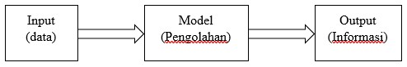

**Gambar 2**.0**.1** Siklus Pengolahasn Data (data processing life cycle),

(sumber: https://widuri.raharja.info)

### 2.1.3 Pengertian Sistem Informasi

Anjelita & Rosiska, n.d., 2019) sistem informasi adalah sebuah hubungan dari data dan metode dan menggunakan hardware serta software dalam menyampaikan sebuah informasi yang bermanfaat.

Tujuan sistem informasi adalah menghasilkan informasi. Sistem informasi adalah data yang diolah menjadi bentuk yang berguna bagi para pemakainya. Data yang diolah saja tidak dapat cukup dikatakan sebagai suatu informasi. Untuk dapat berguna maka informasi harus didukung oleh tiga pilar sebagai berikut :

1. Tepat kepada orangnya atau relevan (*relevance*)
2. Tepat waktu (*timeliness*)
3. Tepat nilainya atau akurat (*accurate*)

Keluaran yang tidak didukung oleh tiga pilar ini tidak dapat dikatakan sebagai informasi yang berguna, tetapi merupakan sampah (*garbage*).

### 2.1.4 Pengertian Data

Untuk lebih memahami definisi tentang data berikut beberapa pendapat yang dikemukakan oleh para ahli antara lain: Kadir yang dikutip Apriyani (2017:3) mendefinisikan data adalah “Fakta-fakta mentah yang mewakili kejadian-kejadian yang berlangsung dalam organisasi atau lingkungan fisik sebelum ditata dan diatur ke dalam bentuk yang dapat dipahami dan di gunakan orang”.

Hartono yang dikutip Apriyani (2017:2) “Data adalah kumpulan kejadian yang diangkat dari suatu kenyataan berupa angka-angka, huruf-huruf, atau simbol-simbol khusus atau gabungan darinya yang masih belum bisa bercerita banyak, sehingga perlu diolah lebih lanjut”.

Menurut (Danny, 2021:5) Data adalah sesuatu yang belum mempunyai arti bagi penerimanya dan masih memerlukan adanya suatu pengolahan. Data bisa berujut suatu keadaan, gambar, suara, huruf, angka, matematika, bahasa ataupun simbol-simbol lainnya yang bisa kita gunakan sebagai bahan untuk melihat lingkungan, obyek, kejadian ataupun suatu konsep.

Menurut Apriyani (2017:2) “Data adalah kumpulan kejadian yang diangkat dari suatu kenyataan berupa angka-angka, huruf-huruf, atau simbol-simbol khusus atau gabungan darinya yang masih belum bisa bercerita banyak, sehingga perlu diolah lebih lanjut”.

Data merupakan kumpulan fakta atau sesuatu digunakan sebagai *input* yang diolah dalam proses dan akan menghasilkan suatu informasi *(output)*. Sebuah data harus sesuai kebenarannya *(reliable)*, akurat, tepat waktu dan mencakup ruang lingkup yang luas. Data dapat diartikan dalam pengambilan keputusan. Sekarang ini data bukan hanya berbentuk huruf, angka, maupun symbol tetapi juga dapat berupa suara, gambar dan cahaya.

### 2.1.5 Pengertian Basis Data (Database)

Menurut (Kadir, 2014:218) Basis data *(database)* adalah suatu pengorganisasian sekumpulan data yang saling terkait sehingga memudahkan aktivitas untuk memperoleh informasi. Basis data dimaksudkan untuk mengatasi masalah pada sistem yang memakai pendekatan berbasis berkas.

Menurut (Hidayatullah, 2014:147) basis data dapat didefinisikan sebagai himpunan kelompok data yang saling berhubungan yang diorganisasikan sedemikian rupa agar kelak dapat dimanfaatkan kembali dengan cepat dan mudah. Prinsip utamanya adalah pengaturan data. Tujuan utamanya kemudahan dan kecepatan dalam pengambilan kembali data.

### 2.1.6 Entity Relationship Diagram (ERD)

Menurut (Sukamto & Shalahuddin, 2018:50) menyatakan bahwa “ERD digunakan untuk permodelan basis data relasional”. Menurut Al-Bahra dalam (Rahmayu, 2016:34) menerangkan bahwa “*Entity Relationship Diagram* (ERD) adalah diagram yang menunjukkan informasi dibuat, disimpan, dan digunakan dalam sistem bisnis”.

ERD adalah sebuah pendekatan *top-bottom* dalam perancangan basis data yang dimulai dengan mengidentifikasikan data-data terpenting yang di sebut dengan entitas dan hubungan antara entitas-entitas tersebut yang digambarkan dalam suatu model. (Rosa & Shalahuddin, 2014)

Menurut (A.S & Shalahuddin, 2014:50) *Entity Relationship Diagram* (ERD) dikembangkan berdasarkan teori himpunan dalam bidang matematika. ERD digunakan untuk pemodelan basis data *relational.* Sehingga jika penyimpanan basis data menggunakan OODBMS maka perancangan basis data tidak perlu menggunakan ERD. ERD memiliki beberapa aliran notasi *Chen* (dikembangkan oleh Peter Chen), Berker (dikembangkan oleh Richard Barker, Ian Palmer, Harry Ellis).

**Table 2.1** Simbol - simbol Entity Relationship Diagram (ERD), Sumber : (A.S & Shalahuddin, 2014:50)

|  |  |
| --- | --- |
| Simbol | Keterangan |
|  | Entitas (*entity*) adalah objek riil yang dapat di bedakan satu dengan yang lain. Entity digambarkan simbol seperti  BOX |
|  | Relasi (*Relationship*) sama saja dengan relasi, yaitu hubungan yang terjadi antara satu entitas atau lebih |
|  | Atribut adalah elemen dari entitas yang berfungsi untuk menerangkan entitas tersebut. |

*Sumber : (A.S & Shalahuddin, 2014:50)*

### 2.1.7 Bagan Alir (*Flowchart)*

Menurut (Zalukhu dkk, 2016:4) Flowchart adalah gambaran dalam bentuk diagram alir dari algoritmaalgoritma dalam suatu program, yang menyatakan arah alur program tersebut.

Adapun tujuan membuat *flowchart* adalah menggambarkan suatu tahapan penyelesaian masalah secara sederhana, terurai, rapid an jelas. *Flowchart* dikenal dua model, yaitu :

1. Sistem *Flowchart*

Bagan yang memperlihatkan urutan prosedur dan proses dari beberapa *file* di dalam media tertentu. Melalui *flowchart* ini terlihat jenis media penyimpanan yang dipakai dalam pengolahan data. Selain itu juga menggambarkan *file* yang dipakai sebagai *input*  dan *output.* Tidak digunakan untuk menggambarkan urutan langkah untuk memecahkan masalah. Hanya untuk menggambarkan prosedur dalam sistem yang dibentuk.

1. Program *Flowchart*

Bagan yang memperlihatkan urutan dan hubungan proses dalam suatu program.

Dua jenis metode penggambaran program *flowchart* :

1. *Conceptual flowchart*, menggambarkan alur pemecahan masalah secara global.
2. *Detail flowchart*, menggambarkan alur pemecahan masalah secara rinci.

Adapun simbol - simbol dari bagan alir (*flowchart*) ini :

**Table 2.2** Simbol - simbol Bagan Alir (flowchart), Sumber : (Malabay, 2016)

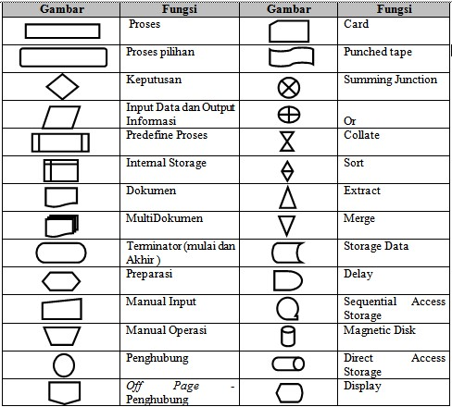

*Sumber : (Malabay, 2016)*

### 2.1.8 Unified Modelling Language (UML)

Menurut penelitian Erdogan, dkk (2021) UML muncul dari penyatuan tiga metode pemodelan berorientasi objek: Metode Booch, Teknik Pemodelan Objek (OMT), dan Metode Objectory. Object Management Group (OMG) pertama kali menetapkan UML sebagai standar pada tahun 1997 dan terus mengelolanya hingga saat ini. UML menawarkan berbagai jenis diagram untuk merepresentasikan sebuah sistem dari sudut pandang yang berbeda. Jika kita mempertimbangkan diagram struktural seperti diagram kelas, diagram objek, atau diagram profil, kita dapat melihat bahwa diagram tersebut menampilkan konsep statis dari sebuah sistem dan bagaimana mereka saling berhubungan.

UML terdiri dari beberapa jenis diagram, termasuk:

1. **Use Case Diagram**

Menurut (Manulu, 2015:1) dalam jurnal (Heriyanto, 2018:1). Diagram use case merupakan sebuah pemodelan untuk kelakuan (behavior) sistem informasi yang akan dibuat. Use case mendeskripsikan sebuah interaksi antara suatu atau lebih actor dengan sistem informasi yang akan dibuat. Menggambarkan interaksi antara aktor dan sistem dalam berbagai skenario penggunaan.

*Use case* diagram adalah satu dari berbagai jenis diagram UML (*Unified Modelling Language*) yang menggambarkan hubungan interaksi antara sistem dan aktor. *Use Case* dapat mendeskripsikan tipe interaksi antara si pengguna sistem dengan sistemnya.

Use case diagram merupakan sesuatu yang mudah dipelajari. Langkah awal untuk melakukan pemodelan, tentu perlunya suatu diagram yang mampu menjabarkan aksi aktor dengan aksi sistem itu sendiri, seperti yang terdapat pada use case diagram.

Adapun, fungsi dari use case diagram sebagai berikut:

1. Berguna memperlihatkan proses aktivitas secara urut dalam sistem.
2. Mampu menggambarkan proses bisnis, bahkan menampilkan urutan aktivitas pada sebuah proses.
3. Sebagai *bridge*atau jembatan antara pembuat dengan konsumen untuk mendeskripsikan sebuah sistem.

Manfaat dari use case di antaranya:

1. Menggunakannya sebagai kebutuhan verifikasi.
2. Menjadi gambaran *interface* dari sebuah sistem karena setiap sistem yang dibangun haruslah memiliki *interface*.
3. Mengidentifikasi siapa saja orang yang dapat berinteraksi dengan sistem, serta apa yang dapat dilakukan oleh sistem.
4. Memberikan kepastian mengenai kebutuhan  sistem, sehingga tidak membingungkan.
5. Memudahkan proses komunikasi antara domain *expert* dan end *user*.

**Komponen Use Case Diagram**

Komponen-komponen pada use case diagram di antaranya sebagai berikut.

**Sistem**

Sebuah sistem  digambarkan ke dalam bentuk persegi. Fungsinya untuk membatasi use case dengan interaksi dari luar sistem. Sistem pada umumnya diberikan label yang sesuai. Namun, umumnya sistem ini tidaklah diberi gamba karena kita tidak terlalu memberikan makna pada sebuah diagram.

**Actor**

Fungsi Actor menjelaskan siapa yang berinteraksi dengan sistem. Actor akan memberikan informasi kepada sistem, serta menerima informasi dari sistem. Keduanya bisa terjadi secara bersamaan. Aktor tidak memberikan kontrol terhadap sistem, namun hanya memberikan gambaran mengenai hubungannya dengan sistem. Beberapa alasan mengapa actor dapat berhubungan dengan sistem lain:

1. Jika terdapat relasi sistem lain dengan sistem yang sedang dibuat.
2. Terdapat eksternal resource yang digunakan oleh sistem.
3. Adanya kepentingan terhadap sistem, yaitu alur informasi baik penerima maupun arus sistem saling memiliki kepentingan.
4. Terdapat seseorang atau pihak lain yang akan mengelola sistem.

**Use Case**

Use case adalah komponen gambaran fungsional dalam sebuah sistem. Sehingga konsumen maupun pembuat saling mengenal dan mengerti mengenai alur sistem yang akan dibuat.

Simbol-Simbol pada Use Case Diagram :

**Table 2.3** Simbol - Simbol Use Case Diagram

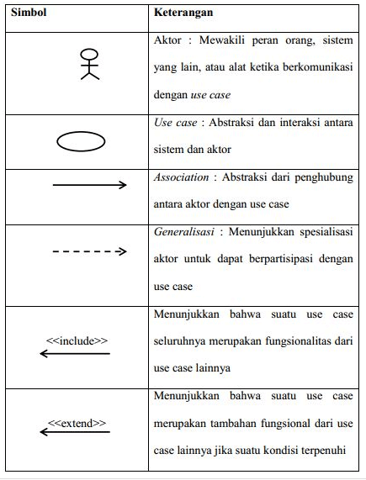

*(sumber :* https://www.dicoding.com)

1. **Class Diagram**

**Definisi *class diagram***

Class diagram adalah merupakan hubungan antar kelas dan penjelasan detail tiap-tiap kelas di dalam model desain dari suatu sistem, juga memperlihatkan aturanaturan dan tanggung jawab entitas yang menentukan perilaku sistem (Hendini, 2016).

Diagram kelas ini sesuai jika diimplementasikan ke proyek yang menggunakan konsep object-oriented karena gambaran dari *class diagram* cukup mudah untuk digunakan.

Desain model dari diagram kelas ini sendiri dibagi menjadi dua bagian. Bagian pertama merupakan penjabaran dari database. Bagian kedua merupakan bagian dari modul MVC, yang memiliki *class interface*, *class control*, dan *class entity*.

**Fungsi *class diagram***

Diagram kelas ini memiliki beberapa fungsi, fungsi utamanya yaitu menggambarkan struktur dari sebuah sistem. Berikut ini adalah fungsi-fungsi lainnya:

1. Menunjukan struktur dari suatu sistem dengan jelas.
2. Meningkatkan pemahaman tentang gambaran umum atau skema dari suatu program.
3. Dapat digunakan untuk analisis bisnis dan digunakan untuk membuat model sistem dari sisi bisnis.
4. Dapat memberikan gambaran mengenai sistem atau perangkat lunak serta relasi-relasi yang terkandung di dalamnya.

**Keunggulan**

Menggunakan diagram kelas memberikan banyak keunggulan bagi proses pengembangan perangkat lunak dan dalam bisnis. Berikut ini adalah keunggulan dari diagram kelas:

1. Diagram kelas berfungsi untuk menjelaskan suatu model data untuk sebuah program, baik model data sederhana maupun kompleks.
2. Memberikan gambaran umum tentang skema aplikasi dengan jelas dan lebih baik.
3. Membantu kamu untuk menyampaikan kebutuhan dari suatu sistem.

**Komponen penyusun *class diagram***

Diagram kelas memiliki tiga komponen penyusun. Berikut ini adalah komponen-komponennya:

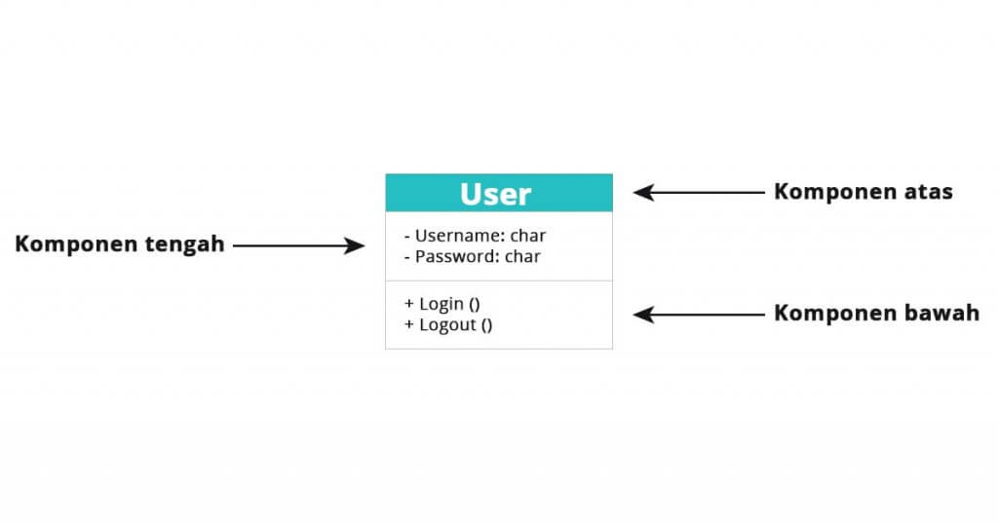

**Gambar 2**0.**2** Komponen Class Diagram

(Sumber : https://dicoding.com, 2024)

1. **Komponen atas**  
   Komponen ini berisikan nama *class*. Setiap class pasti memiliki nama yang berbeda-beda, sebutan lain untuk nama ini adalah simple name (nama sederhana).
2. **Komponen tengah**  
   Komponen ini berisikan atribut dari *class*, komponen ini digunakan untuk menjelaskan kualitas dari suatu kelas. Atribut ini dapat menjelaskan dapat ditulis lebih detail, dengan cara memasukan tipe nilai.
3. **Komponen bawah**  
   Komponen ini menyertakan operasi yang ditampilkan dalam bentuk daftar. Operasi ini dapat menggambarkan bagaimana suatu *class* dapat berinteraksi dengan data.

**Hubungan antar kelas**

Ada tiga hubungan dalam diagram kelas. Berikut ini adalah penjelasannya:

1. **Asosiasi**  
   Pertama ada asosiasi. Asosiasi dapat diartikan sebagai hubungan antara dua *class*yang bersifat statis. Biasanya asosiasi menjelaskan *class*yang memiliki atribut tambahan seperti class lain.

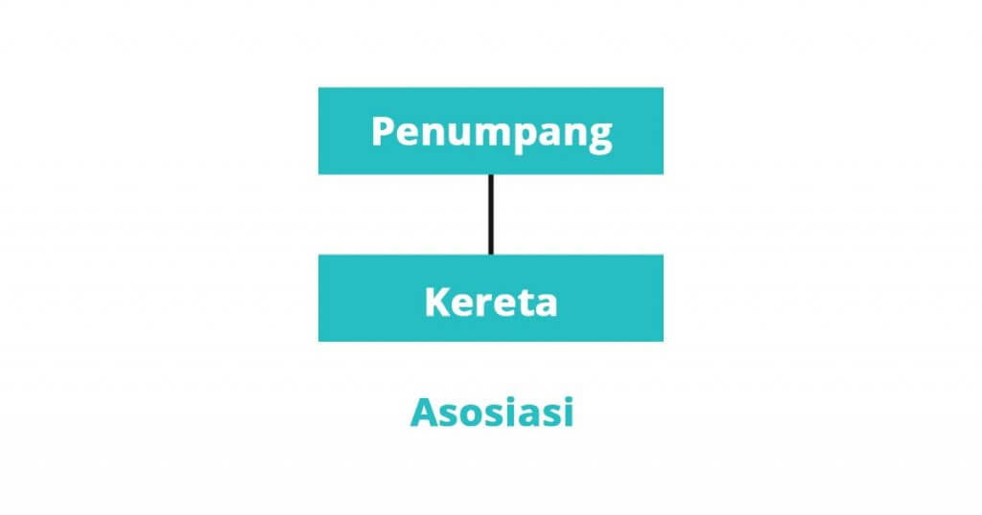

**Gambar 2**0**.3** Atribut Asosiasi Class Diagram

(Sumber : https://dicoding.com, 2024)

1. **Agregasi**

Agregasi adalah hubungan antara dua *class*di mana salah satu *class*merupakan bagian dari *class*lain, tetapi dua *class*ini dapat berdiri masing-masing.

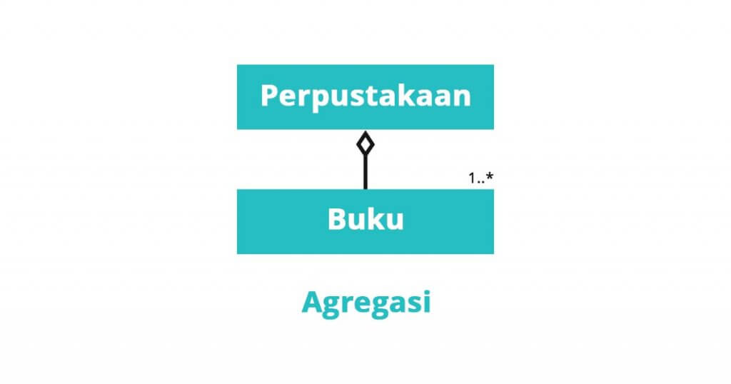

**Gambar 2.**0.**4** Atribut Agregasi Class Diagram

(Sumber : https://dicoding.com, 2024)

1. **Pewarisan**

Pewarisan atau *inheritance* dapat disebut juga *generalization* dalam class diagram adalah suatu kemampuan untuk mewarisi seluruh atribut dan metode dari *class* asalnya (*superclass*) ke *class* lain (*subclass*).

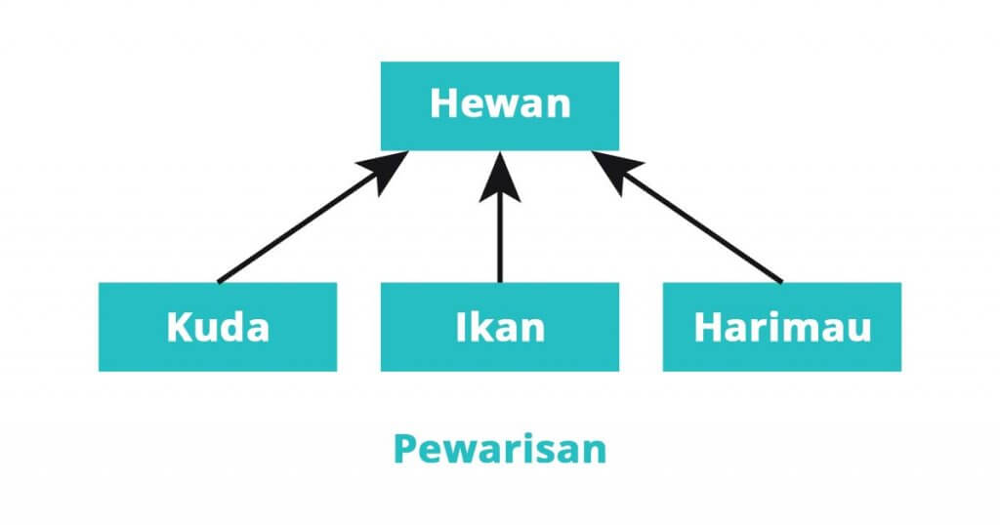

**Gambar 2.**0.**5** Atribut Agregasi Class Diagram,

(Sumber : https://dicoding.com, 2024)

Dalam perancangan **Aplikasi Repository Universitas Dumai** menggunakan Golang, beberapa diagram ini akan digunakan untuk memodelkan dan merancang sistem agar efisien dan terstruktur dengan baik. Contoh-contoh diagram ini akan disertakan untuk memberikan gambaran lebih jelas mengenai perancangan sistem.

## 2.2 Tinjauan Teori Khusus

Tinjauan teori khusus lebih mendalam ke aspek-aspek teknis yang berkaitan langsung dengan pembuatan aplikasi repositori. Ini mencakup pemahaman mendalam tentang bahasa pemrograman Go, metode pengembangan aplikasi web, strategi pencarian efisien, dan pengelolaan data dalam konteks perpustakaan.

Tinjauan teori ini akan menjadi dasar acuan yang kokoh untuk penulisan bab-bab selanjutnya. Informasi yang diperoleh dari tinjauan teori khusus akan membantu dalam merancang, mengimplementasikan, dan mengoptimalkan aplikasi repositori dengan bahasa pemrograman Go.

Dengan demikian, bab ini memberikan landasan yang kuat untuk pemahaman konteks universitas, tugas pokok dan fungsi, serta teori-teori yang diperlukan dalam pengembangan aplikasi repositori Universitas Dumai. Hal ini penting untuk memahami latar belakang dan kerangka kerja yang akan membimbing penelitian ini ke arah yang sesuai dan bermanfaat.

### 2.2.1 Sejarah Organisasi

Sejarah singkat objek penelitian melibatkan Universitas Dumai, tempat aplikasi repositori online dikembangkan. Universitas Dumai didirikan pada tahun 1999 dan sejak itu telah mengalami perkembangan yang signifikan. Perkembangan tersebut mencakup peningkatan infrastruktur, penambahan program studi, dan peningkatan jumlah mahasiswa. Selama perjalanan ini, universitas ini telah menghadapi berbagai situasi ekstrim, termasuk peningkatan kebutuhan akan pengelolaan informasi secara efisien.

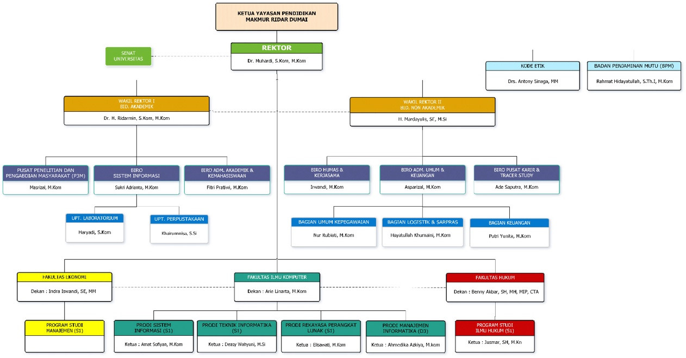

**Gambar 2.60**.1 Struktur Organisasi Universitas Dumai (Sumber: https://universitasdumai.ac.id/v4/about-us/, 2023)

Tugas Pokok dan Fungsi

Dalam konteks penelitian ini, fokus utama Universitas Dumai adalah memberikan pendidikan tinggi berkualitas. Tugas pokoknya melibatkan penyelenggaraan pendidikan, penelitian, dan pengabdian kepada masyarakat. Fungsi utama universitas adalah menciptakan suasana akademik yang kondusif, mendukung pengembangan ilmu pengetahuan, dan memberikan pelayanan prima kepada mahasiswa.

Sedangkan tugas pokok dari Bagian Logistik & Sarpras Universitas Dumai adalah :

1. Bagian Logistik & Sarpras mempunyai tugas:
2. melaksanakan pengelolaan sarana prasarana dan inventaris.
3. Melakukan urusan perencanaan kebutuhan, pengadaan,
4. penyimpanan, pendistribusian, dan pemeliharaan sarana prasarana
5. melakukan urusan inventarisasi dan penghapusan barang.
6. Dalam melaksanakan tugas, bagian Logistik menyelenggarakan fungsi:

* Pelaksanaan penyusunan rencana kebutuhan sarana prasarana dan barang inventaris;
* Pelaksanaan pengadaan sarana prasarana dan barang inventaris;
* Pelaksanaan penyimpanan dan pendistribusian sarana prasarana dan barang inventaris;
* Pelaksanaan pemeliharaan sarana prasarana dan barang inventaris;
* Pelaksanaan inventarisasi sarana prasarana dan barang inventaris;
* Pelaksanaan penghapusan barang dan inventaris

**Visi**

Berdasarkan Surat Keputusan Senat Akademik No. 101/01-UNIDUM/2023/029 tentang perubahan dan penetapan visi, misi, tujuan dan sasaran UNIVERSITAS DUMAI, maka pernyataan VISI Universitas Dumai dirumuskan

”MENJADI PERGURUAN TINGGI KOMPUTER YANG UNGGUL DENGAN TATA KELOLA INSTITUSI YANG BAIK DI TINGKAT REGIONAL PADA TAHUN 2032”

Beberapa pernyataan menjadi tujuan VISI Universitas Dumai sebagai basis dasar dan tolak ukur acuan perguruan tinggi tetapkan pada beberapa kalimat kunci yakni :

1. PERGURUAN TINGGI KOMPUTER ; menjadikan kampus Universitas Dumai sebagai barometer perguruan tinggi komputer yang ada di wilayah Sumatera dengan fokus kepada perkembangan dan pengembangan keilmuan bidang informatika sebagai dasar pendirian dan pengembangan kampus.
2. UNGGUL ; sebagai kata yang bermakna upaya kesungguhan sivitas akademika berupaya menjadi kampus Universitas Dumai baik pada tingkat institusi maupun program studi dalam tata kelola sehingga dapat menjadi pusat ilmu pengetahuan dan teknologi dibidang informasiregional Sumatera.
3. DENGAN TATA KELOLA INSTITUSI ; sivitas akademi Universitas Dumai mempunyai keyakinan untuk mencapai keunggulan dibidang informatika sebagai perwujudan dari Tri Dharma Perguruan Tinggi dalam bidang Pendidikan, Penelitian dan Pengabdian Masyarakat, maka dibutuhkan tata kelola institusi yang baik dan terarah. Alur proses tata kelola yang baik akan menjadikan pencapaian target akan semakain baik dan terukur
4. REGIONAL;merupakan upaya Universitas Dumai menjadi yang terbaik dan terkemuka secara institusi dan keilmuan diregional Sumatera,
5. PADA TAHUN 2032; merupakan target tahun pencapaian keunggulan dalam bidang informatika di regional Sumatera. Tahapan pencapaian tersebut akan dibagi menjadi beberapa periode tahapan sesuai dengan target pencapaian yang telah dirumuskan dan disepakati bersama oleh seluruh sivitas akademika.

**Misi**

Misi Universitas Dumai adalah sebagai berikut :

1. Menyelenggarakan kegiatan Tridharma perguruan tinggi yang berkualitas dan relevan dengan kebutuhan masyarakat.
2. Mengembangkan dan menerapkan ilmu pengetahuan dan teknologi komputer untuk menghasilkan lulusan yang memiliki daya saing.
3. Menyelenggarakan kegiatan dibidang teknologi informasi untuk menciptakan insan akademik yang berkualitas dan berwawasan global.

**Tujuan**

Tujuan Universitas Dumai adalah sebagai berikut :

1. Terciptanya suasana akademik yang kondusif bagi penyelenggaraan kegiatan pendidikan dan pengajaran, penelitian, dan pengabdian kepada masyarakat.
2. Dimilikinya Sumber Daya Manusia yang berkualitas dalam penyelenggaraan kegiatan pendidikan dan pengajaran, penelitian, dan pengabdian kepada masyarakat.
3. Meningkatnya mutu peserta didik sehingga memiliki kemampuan akademik, profesional dan jiwa kewirausahaan yang dapat mengembangkan dan menerapkan ilmu pengetahuan serta teknologi.
4. Terjalinnya berbagai bentuk kerjasama dalam berbagai bidang dengan pihak luar.

### 2.2.2 Bahasa Pemrograman Golang (Go)

"Go adalah bahasa pemrograman modern, serba guna, dan sumber terbuka yang secara resmi diumumkan pada akhir tahun 2009. Go dimulai sebagai proyek internal Google, yang berarti bahwa ia dimulai sebagai sebuah eksperimen, dan sejak itu telah terinspirasi oleh banyak bahasa pemrograman lainnya, termasuk C, Pascal, Alef, dan Oberon. Tokoh utama di balik Go adalah pemrogram profesional Robert Griesemer, Ken Thomson, dan Rob Pike." (Tsoukalos, 2019, 8).

Golang, atau sering disebut Go, adalah bahasa pemrograman open-source yang dikembangkan oleh Google. Diperkenalkan pertama kali pada tahun 2009, Go dirancang untuk menyediakan kinerja eksekusi yang cepat, kemudahan pemeliharaan, dan kemampuan konkurensi yang baik. Go dibuat dengan fokus pada kesederhanaan dan produktivitas pengembangan.

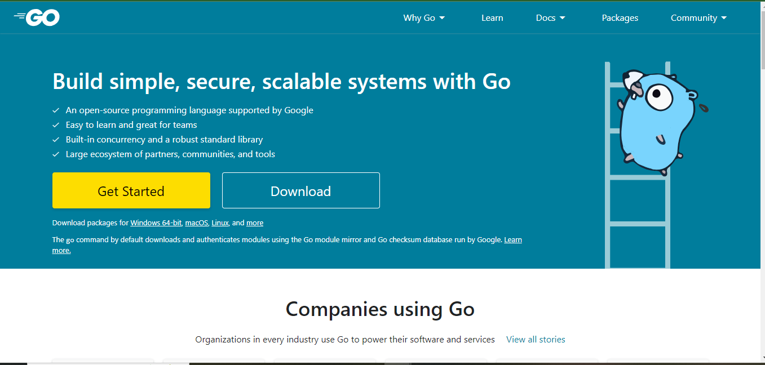

**Gambar 2.70.2** Web library Golang (Sumber: go.dev, 2019)

**Fitur Utama Golang**:

1. Sederhana dan Mudah Dipahami:

Go dirancang dengan sintaksis yang sederhana dan mudah dipahami, meminimalkan kompleksitas kode dan memungkinkan pengembangan yang cepat.

1. Kinerja Tinggi:

Go memiliki kinerja eksekusi yang tinggi, memberikan hasil kompilasi yang efisien dan optimal dalam penggunaan sumber daya.

1. Concurrency (Goroutines):

Goroutines adalah fitur utama Go yang memungkinkan konkurensi dengan mudah. Mereka merupakan unit ringan yang dapat dijalankan secara independen, memfasilitasi pengembangan aplikasi berskala besar dan tahan terhadap beban tinggi.

1. Garbage Collection:

Go memiliki sistem pengumpulan sampah (garbage collection) yang efisien, mengelola alokasi memori dan membersihkan objek yang tidak lagi digunakan.

1. Paket Penanganan Error:

Go memiliki pendekatan yang eksplisit terhadap penanganan error, dengan menggunakan nilai khusus yang disebut "error" untuk menyampaikan pesan kesalahan.

1. Statis dan Kompilasi Cepat:

Go menggunakan kompilasi statis, menghasilkan program yang mandiri dan cepat dalam proses eksekusi.

1. Pemrograman Struktural:

Go mendukung pemrograman struktural dan tidak memiliki warisan kelas, namun, Go menyediakan antarmuka (interface) sebagai pengganti untuk menerapkan pola polimorfisme.

**Keunggulan:**

1. Kesederhanaan:

Desain yang sederhana memudahkan pengembangan dan pemeliharaan kode.

1. Kinerja Tinggi:

Kinerja eksekusi yang tinggi membuat Go cocok untuk aplikasi berskala besar dan berperforma tinggi.

1. Concurrency Mudah:

Goroutines dan saluran (channels) mempermudah pengembangan aplikasi konkuren.

1. Paket Penanganan Error:

Pendekatan eksplisit terhadap penanganan error membantu dalam mengidentifikasi dan memperbaiki masalah dengan cepat.

**Kelemahan:**

1. Keterbatasan Library:

Meskipun Go memiliki banyak pustaka bawaan, beberapa domain tertentu mungkin memiliki pilihan pustaka yang lebih terbatas dibandingkan bahasa lain.

1. Kurangnya Genericitas (Generics):

Hingga versi terbaru, Go belum sepenuhnya mendukung genericitas, yang dapat membuat pengembangan beberapa jenis fungsi atau struktur data lebih rumit.

Golang sering digunakan untuk pengembangan aplikasi jaringan, mikroservis, dan perangkat lunak berskala besar lainnya. Keputusan untuk menggunakan Go dapat bergantung pada kebutuhan proyek dan preferensi pengembang.

**Contoh Codingan Sederhana Golang**

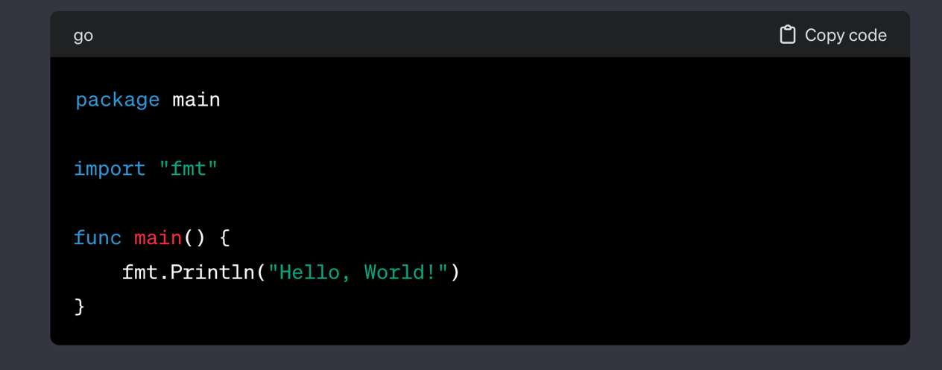

**Gambar 2.8**0.3 Contoh Codingan Sederhana Golang (Sumber: go.dev, 2019)

Penjelasan singkat:

1. package main: Setiap file Go dimulai dengan deklarasi paket. Paket main menandakan bahwa ini adalah program yang dapat dijalankan.
2. import "fmt": Mendeklarasikan penggunaan paket fmt, yang menyediakan fungsi-fungsi dasar untuk input/output format.
3. func main() { ... }: Fungsi main adalah titik masuk utama untuk program Go. Kode di dalam fungsi ini akan dijalankan ketika program dimulai.
4. fmt.Println("Hello, World!"): Baris ini mencetak teks "Hello, World!" ke konsol. Fungsi Println dari paket fmt digunakan untuk mencetak dengan tambahan garis baru di akhir.

### 2.2.3 Web

Menurut Abdullah dalam jurnal Susilawati, dkk (2020). Website atau web dapat diartikan sebagai kumpulan halaman yang berisi informasi data digital baik berupa teks, gambar, animasi, suara dan video atau gabungan dari semuanya yang disediakan melalui jalur koneksi internet sehingga dapat diakses dan dilihat oleh semua orang di seluruh dunia. Halaman website dibuat menggunakan bahasa standar yaitu HTML. Skrip HTML ini akan diterjemahkan oleh web browser sehingga dapat ditampilkan dalam bentuk informasi yang dapat dibaca oleh semua orang (2018:1).

Menurut Sarwono dalam jurnal Susilawati, dkk (2020), Website atau web adalah sebuah media yang berisi halamanhalaman yang berisi informasi yang bisa diakses lewat jalur internet dan dapat dinikmati secara global (seluruh dunia). Sebuah website pada dasarnya adalah barisan kode-kode yang berisi kumpulan perintah, yang kemudian diterjemahkan melalui sebuah browser (2015:2).

### 2.2.4 Web Browser

Web browser disebut juga sebagai perambah, adalah perangkat lunak yang berfungsi menampilkan dan melakukan interaksi dengan dokumen-dokumen yang disediakan oleh server web. Browser pada umumnya juga mendukung berbagai jenis URL dan protokol, misalnya ftp: untuk file transfer protocol (FTP), rtsp: untuk realtime streaming protocol (RTSP), and https: untuk versi http yang terenkripsi (SSL). File format sebuah halaman web biasanya hyper-text markup language (HTML) dan diidentifikasikan dalam protokol HTTP menggunakan header MIME, format lainnya antara lain XML dan XHTML. Sebagian besar browser mendukung bermacam format tambahan pada HTML seperti format. gambar JPEG, PNG and GIF image formats, dan dapat dikembangkan dukungannya misal terhadap SVG dengan menambahkan/menggunakan plugin. Ada beberapa web browser yang populer diantaranya Internet Explorer, Crome, Opera dan Mozilla. (Amras Mauluddin, 2011).

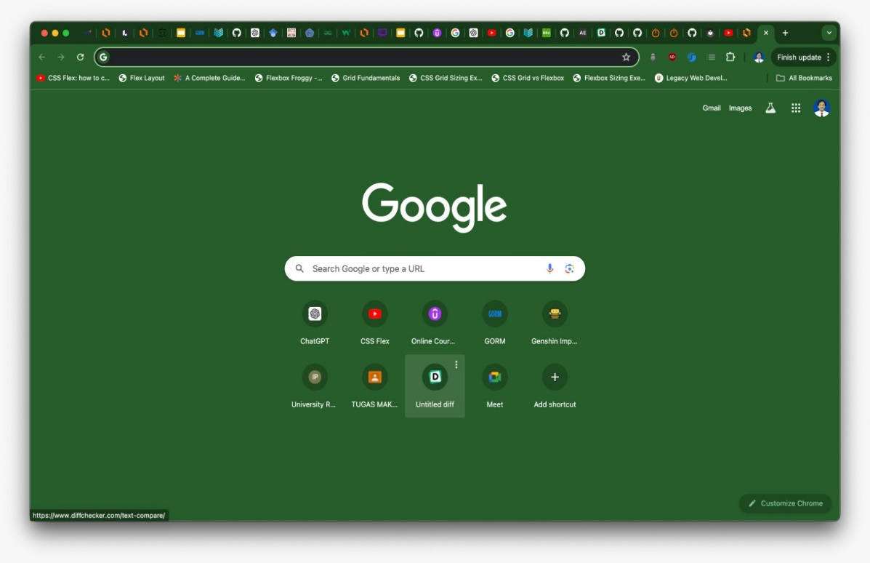

**Gambar 2.9**0.4 Interface Google Chrome(Sumber: https://www.google.com/, 2024)

### 2.2.5 Web Server

Server web adalah suatu software atau perangkat lunak yang melayani halaman web melalui internet menggunakan Hypertext Transfer Protocol (HTTP). Fungsi utamanya adalah menerima permintaan dari klien, memprosesnya, dan mengirim kembali halaman web atau data yang diminta. Server web adalah komponen penting dari infrastruktur World Wide Web dan digunakan untuk menghosting situs web, aplikasi web, dan layanan online lainnya.

### 2.2.6 MySQL

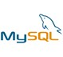MySQL adalah relational database management sistem yang cepat dan kuat Welling (2001), Sebuah basis data dapat membuat pengguna untuk menyimpan, mencari, mengurutkan dan mendapatkan data dengan sangat efisien. Server Mysql mengendalikan akses kedalam data untuk memastikan bahwa para pengguna dapat bekerja dalam waktu bersamaan, untuk mendukung akses secara cepat dan memastikan hanya pengguna yang telah terisolasilah yang mendapatkan hak akses.

MySQL menggunkan bahasa SQL (Structured Query Language), yaitu bahasa query basis data yang baku bagi seuruh dunia . MySQL kembali diduplikasikan sejak tahun 1996, tetapi sejarah pengembangannya telah dilakukan sejak tahun 1979. MySQL tersedia dengan lisensi open source, tetapi lisensi komersialpun tersedia apabila diperlukan (Welling, 2001).

Pada saat ini MySQL merupakan database yang sangat terkenal di dunia, semua itu tak lain karena bahasa dasar yang digunakan untuk mengakses database yaitu SQL. SQL *(Structured Query Langluage)* pertama kali diterapkan pada sebuah proyek riset pada laboratorium riset San Jase, IBM yang bernama sistem R. Kemudian SQL juga dikembangkan oleh Oracle, Informix dana Sybase. Dengan menggunakan SQL, proses pengaksesan databse lebih user-friendly dibandingkan dengan yang lain, misalnya dBase atau Clipper karena mereka masih Menggunakan perintah-perintah pemograman Murni.

Alasan penulis memilih MySQL sebagai framework yang digunakan dalam penelitian ini adalah MySQL dapat berjalan stabil pada berbagai OS. MySQL juga memiliki kecepatan yang menajubkan dalam menangani query sederhana, dengan kata lain dapat memproses lebih banyak SQL dalam waktu yang cepat dan mampu menanga database dalam skal besar. Ini sangat efektif untuk menampung data cuti dan disiplin pegawai.

### ****2.2.7 MySQL Workbench****

"MySQL Workbench adalah antarmuka pengguna grafis dari Oracle untuk melakukan kueri dan mengelola MySQL Server. Bersama dengan MySQL Shell, MySQL Workbench dapat dianggap sebagai salah satu dari dua pisau serbaguna Swiss untuk bekerja dengan MySQL" (Krogh, J. W., & Krogh, J. W. 2020,).

MySQL Workbench adalah alat visual yang terintegrasi untuk arsitektur, pengembangan, dan pengelolaan database MySQL. Aplikasi ini menyediakan antarmuka pengguna yang intuitif untuk mendesain dan memodelkan database, menulis dan menjalankan kueri SQL, serta mengelola server MySQL.

MySQL Workbench digunakan dalam proyek ini untuk mendesain dan mengelola database yang menyimpan data jurnal, buku, dan arsip pada aplikasi repository. Kemampuan visualnya memungkinkan pengembang untuk dengan mudah memodelkan struktur database dan memastikan integritas data.

Interface mysql workbench :

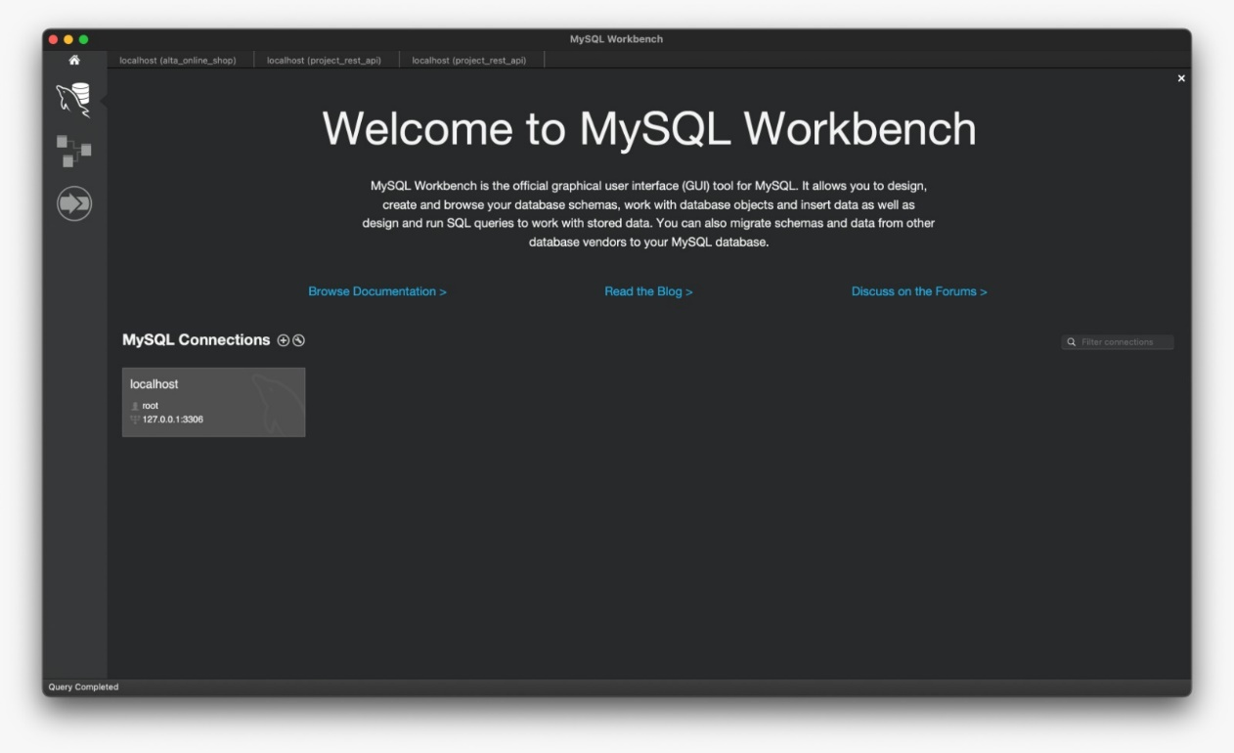

**Gambar 2.10**0.5 Interface MySQL Workbench (Sumber: https://www.mysql.com/products/workbench/, 2024)

### 2.2.8 Bootstrap

Bootstrap adalah kerangka kerja CSS yang menyediakan kumpulan komponen antarmuka web dasar yang dirancang untuk digunakan bersama. Bootstrap didasarkan pada teknologi HTML dan CSS yang memungkinkan Anda membuat tata letak halaman, tabel, tombol, formulir, navigasi, dan komponen lain di situs web, kemudian memanggil fungsi CSS (kelas) dalam file HTML yang ditentukan (Ibnu Sa’ad. Muhammad, 2020).

**Fungsi Bootstrap**

Berikut adalah beberapa fungsi utama dari Bootstrap:

1. Responsive design: membuat website yang responsif dan dapat ditampilkan pada berbagai ukuran layar.
2. Grid system: membantu membangun tata letak dengan menggunakan sistem grid 12 kolom.
3. Components: menyediakan komponen desain seperti navbar, carousel, modal, dan lainnya yang dapat digunakan dengan mudah.
4. Customizable: Bootstrap memungkinkan untuk menyesuaikan tampilan dengan mengubah variabel CSS seperti warna, font, dan lainnya.
5. Support for CSS preprocessors: Bootstrap mendukung preprosesor CSS seperti Sass dan Less, sehingga mempermudah dalam pengembangan desain.
6. Browser compatibility: Bootstrap memastikan bahwa desain website dapat ditampilkan dengan baik pada berbagai browser seperti Chrome, Firefox, dan Internet Explorer.

**Kelebihan dan kekurangan Bootstrap**

Beberapa kelebihan Bootstrap di antaranya adalah :

1. mudah digunakan. Sebab, fitur-fitur yang ada di dalam Bootstrap terbilang mudah untuk dipelajari serta memiliki banyak tutorial maupun forum *online*.
2. Kedua, Bootstrap Image System di mana *framework*ini dapat menangani tampilan gambar dan responsivitas menggunakan aturan HTML dan CSS yang telah ditentukan.
3. Ketiga, meminimalisasi bug antar *browser*dan fitur kustomisasi yang lengkap.
4. Keempat, meningkatkan konsistensi desain karena penggunaaan Bootstrap memungkinkan *front-end team*dan *back-end*mengacu pada referensi yang sama sehingga menciptakan kesamaan.

Selain itu, beberapa kelebihan lainnya dari Bootstrap dapat kamu lihat dari fungsi-fungsi Bootstrap yang sudah dijelaskan di atas.

Adapun kekurangan dari Bootstrap *framework*sendiri antara lain:

1. Berisiko membuat website menjadi lebih lambat
2. Gaya visual hampir selalu sama
3. Memerlukan proses pembelajaran untuk menguasainya

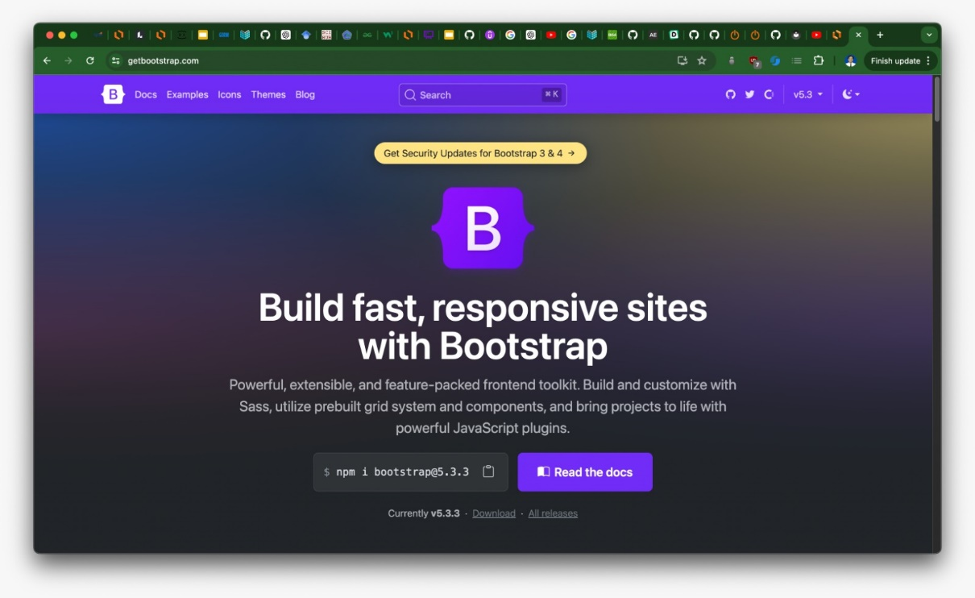

**Gambar 2.11**0.6 Interface Bootstrap Library (Sumber: https://getbootstrap.com/, 2024)

### 2.2.9 HTML

 Menurut Sari, A dan Suhendi (2020) HTML merupakan singkatan Hypertxt Markup Language yaitu bahasa standar web yang dikelola penggunaanya oleh W3C (World Wide Web Consortium) berupa tag-tag yang menyusun setiap elemen dari website. HTML berperan sebagai peyusun struktur halaman website yang menempatkan setiap elemen website layout yang diinginkan.

### 2.2.10 CSS

****CSS (Cascading Style Sheet) digunakan dalam kode HTML untuk menciptakan suatu kumpulan style yang terkadang dapdat digunakan untuk memperluas kemampuan HTML. Menurut Nugroho (2012), dengan menggunakan CSS, kita dapat menentukan tampilan suatu elemen yang sama pada setiap halaman sehingga kita tidak perlu melakuka penulisan kode program secara berulang-ulang untuk menampilkan tampilan yang sama . CSS ini nantinya akan mengatur daa menata halaman web yang akan dibuat.

### 2.2.11 Javascript

Menurut (Wahana Komputer, 2010:1) dalam jurnal Amarta. S, dkk (2021) JavaScript merupakan bahasa pemrograman yang berbentuk kumpulan skrip yang memiliki fungsi untuk memberikan tampilan agar tampak lebih interaktif pada dokumen web. Pengertian di atas dapat disimpulkan bahwa Javascript adalah bahasa pemrograman untuk memberikan kemampuan tambahan ke dalam bahasa pemrograman HTML atau juga digunakan untuk menjelaskan tampilan dalam halaman website.

### ****2.2.12 Visual Studio Code (VS Code)****

"Dalam waktu yang mengejutkan singkat, Visual Studio Code telah menjadi sangat populer di kalangan pengembang web. Sebagian dari itu karena Visual Studio Code cepat, ringan, dan tersedia di tiga platform utama (Windows, Mac, Linux). Namun, ia juga memiliki beberapa fitur yang membuatnya menonjol di antara kompetitornya. Ini termasuk dukungan untuk IntelliSense, kemampuan refactoring, dan ekosistem ekstensi yang luas. Bahkan lebih dari sekadar fitur yang membantu pengembang menulis kode, Visual Studio Code juga mendukung debugging. Pengguna dapat membuka proyek .NET Core dari dalam Visual Studio Code dan mendapatkan fungsionalitas eksekusi dan debugging dari awal hingga akhir." (Johnson, B. 2019, 9)

Visual Studio Code atau lebih dikenal sebagai VS Code adalah editor teks yang ringan namun powerful, dikembangkan oleh Microsoft. Aplikasi ini mendukung berbagai bahasa pemrograman, termasuk Golang, dan dilengkapi dengan fitur-fitur seperti debugging, syntax highlighting, IntelliSense, code snippets, dan Git integration.

Dalam proyek ini, VS Code digunakan sebagai Integrated Development Environment (IDE) utama untuk menulis dan mengelola kode aplikasi repository. Dukungan ekstensi yang kaya memungkinkan pengembang untuk menambah fungsionalitas, seperti linting dan formatting, yang sangat penting dalam menulis kode yang bersih dan efisien.

Interface visual studio code:

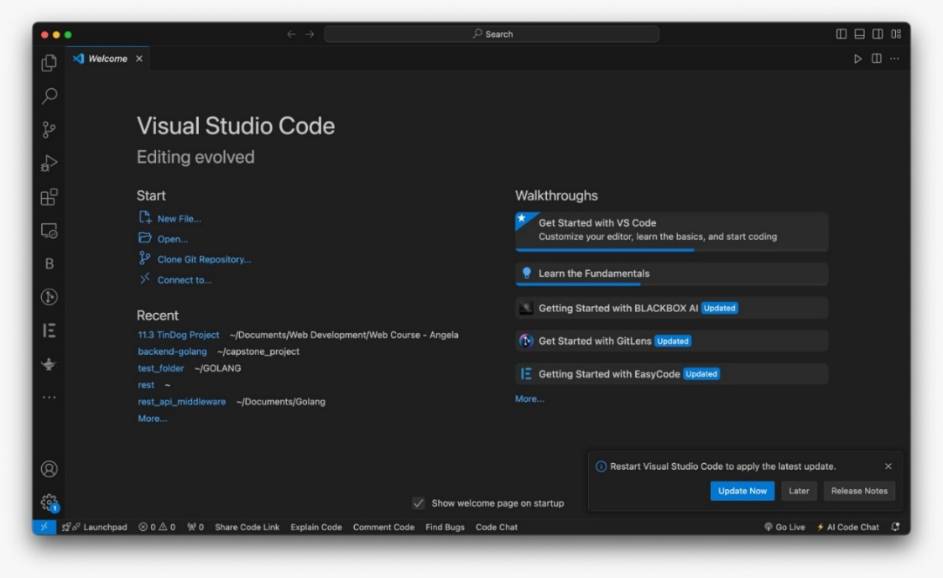

**Gambar 2.12**0.7 Interface Visual Studio Code (Sumber: code.visualstudio.com, 2024)

### ****2.2.13 Postman****

"Postman digunakan untuk menguji dan debug endpoint API. Postman adalah platform kolaborasi untuk pengembangan API yang memungkinkan pengguna untuk merancang, menguji, dan debug API. Aplikasi ini digunakan untuk mengirim permintaan HTTP ke server Flask untuk menguji endpoint API dan memeriksa serta memvalidasi respons yang dikembalikan oleh server. Postman memfasilitasi debugging dan troubleshooting fungsi API. Postman digunakan oleh pengembang untuk memastikan bahwa endpoint API berfungsi dengan benar dan mengembalikan hasil yang diharapkan selama fase pengembangan dan pengujian. Teknologi tambahan ini meningkatkan fungsionalitas dan proses pengembangan model Anda dengan menyediakan kerangka API yang andal (Flask) untuk melayani prediksi dan alat yang komprehensif (Postman) untuk menguji dan debug endpoint API." (Raman & Rajagopal, 2024, 7)

Postman adalah platform API yang digunakan untuk mengembangkan, menguji, dan mendokumentasikan API. Aplikasi ini menyediakan antarmuka yang user-friendly untuk mengirimkan permintaan HTTP dan melihat respons dari server, serta mendukung pengujian otomatis API melalui fitur test scripting.

Postman digunakan untuk menguji endpoint API yang dikembangkan dalam aplikasi repository ini. Ini memungkinkan pengembang untuk memastikan bahwa API yang dibuat berfungsi sesuai spesifikasi dan dapat menangani permintaan dengan benar.

Interface Postman :

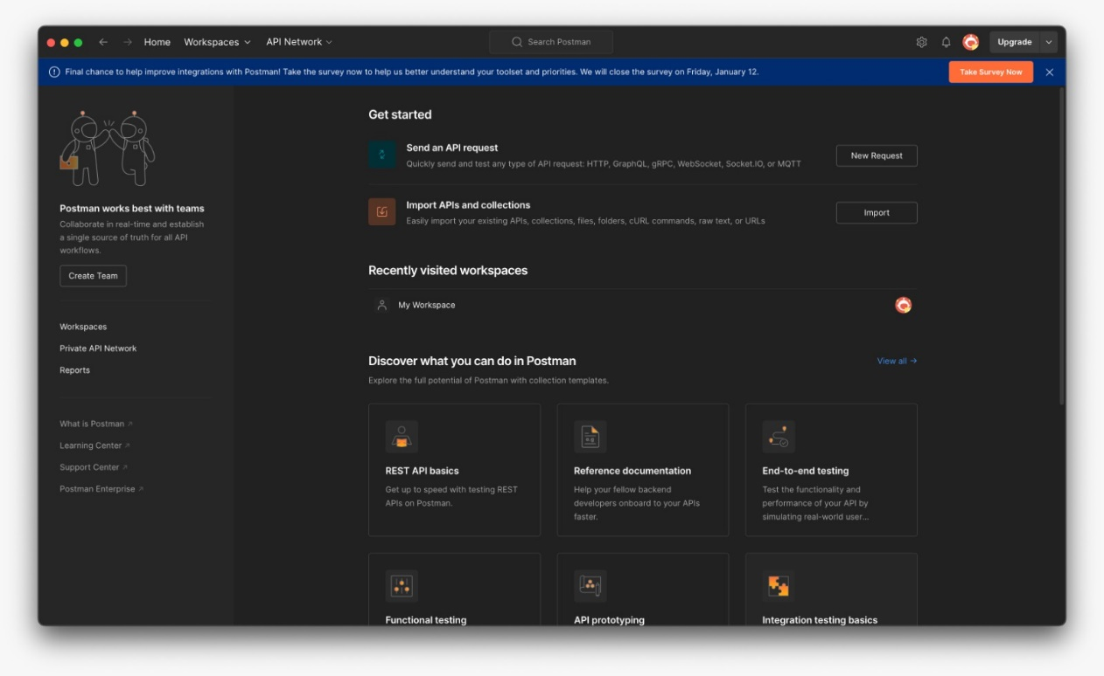

**Gambar 2.13**0.8 Interface Postman(Sumber: https://www.postman.com, 2024)

## 2.3 Hasil Penelitian yang Relevan

Pada bagian ini, akan dibahas beberapa penelitian yang relevan dengan topik penelitian ini, khususnya mengenai pengembangan sistem repository berbasis web dan manajemen data. Penelitian-penelitian ini memberikan gambaran tentang kelebihan dan kekurangan berbagai pendekatan dan solusi yang telah ada, serta bagaimana hasil penelitian tersebut dapat berkontribusi pada pengembangan penelitian ini.

**Table 2.4** Tabel Penelitian yang Relevan

|  |  |  |  |
| --- | --- | --- | --- |
| **No** | **Peneliti** | **Judul** | **Isi** |
| 1 | Ida Afriliana, M.Bahar, & Abdul Basit. (2020) | *Sistem Informasi SIPESTA di Politeknik Harapan Bersama* | Penelitian ini dilakukan oleh di program studi D3 Teknik Komputer, Politeknik Harapan Bersama, dan berfokus pada implementasi sistem informasi SIPESTA untuk manajemen laporan tugas akhir mahasiswa |
| 2 | Syarifah, Chairullah Naury, Wahyuni Nurindah Sulistiyowati (2022) | *Perancangan Prototype Sistem Informasi Repository Skripsi Berbasis Web* | Penelitian ini berfokus pada pembuatan prototype sistem informasi repository skripsi berbasis web dengan menggunakan metode simulated prototyping. |
| 3 | EKHAGUOSA, Osamuyimen Vincent (2024) | *Penerapan Cloud Computing dalam Akses Basis Data E-Resources di Perpustakaan Universitas di Wilayah Niger Delta, Nigeria* | Penelitian yang dilakukan oleh Ekhaguosa (2024) mengungkapkan bahwa pustakawan di perpustakaan universitas di wilayah Niger Delta, Nigeria, memiliki pengetahuan tentang komputasi awan dan menggunakannya untuk mengakses basis data e-resources. |
| 4 | Ahmad Fitriansyah, Suryadi (2021) | *Rancangan E-Repositori untuk Mendukung Knowledge Management System (KMS) pada SMA PGRI 24 Jakarta* | Penelitian yang dilakukan oleh Fitriansyah dan Suryadi (2021) mengembangkan sistem e-repository untuk mendukung KMS di SMA PGRI 24 Jakarta. Sistem ini dikembangkan menggunakan model pengembangan waterfall, yang meliputi tahapan *requirement analysis, system design*, *implementation*, *integration & testing*, serta *operation & maintenance*. |
| 5 | Alviarana Tsamarah Utami Putri, Yasir Riady (2024) | *Pengelolaan Koleksi Gray Literature di Repository Perpustakaan IIB Darmajaya* | Penelitian yang dilakukan oleh Putri dan Riady (2024) berfokus pada pengelolaan koleksi Gray Literature di Repository Perpustakaan IIB Darmajaya yang berbasis web. Penelitian ini berada dalam proses pengembangan dan menghasilkan beberapa kesimpulan yang dapat memberikan masukan penting dalam pengembangan sistem *repository* |

### 2.3.1 Metode

**Metode Waterfall**

**Menurut (Wahid, 2019)** Metode air terjun atau yang sering disebut metode waterfall seing dinamakan siklus hidup klasik (classic life cycle), nama model ini sebenarnya adalah “Linear Sequential Model” dimana hal ini menggambarkan pendekatan yang sistematis dan juga berurutan pada pengembangan perangkat lunak, dimulai dengan spesifikasi kebutuhan pengguna lalu berlanjut melalui tahapan-tahapan perencanaan (planning), permodelan (modelling), konstruksi (contruction), serta penyerahan sistem ke para pengguna (deployment), yang diakhiri dengan dukungan pada perangkat lunak lengkap yang dihasilkan

**Tahapan dalam Metode Waterfall**

Metode Waterfall mengikuti pendekatan linier dan berurutan, di mana setiap fase harus diselesaikan sebelum melanjutkan ke fase berikutnya. Berikut adalah tahapan-tahapan dalam Metode Waterfall:

1. **Requirements Analysis (Analisis Kebutuhan)**

Tahap pertama ini berfokus pada pengumpulan dan analisis kebutuhan pengguna. Semua persyaratan perangkat lunak ditentukan, didokumentasikan, dan disepakati oleh semua pemangku kepentingan.

1. **System Design (Perancangan Sistem)**

Pada tahap ini, struktur arsitektur perangkat lunak dan desain sistem secara keseluruhan dirancang berdasarkan spesifikasi kebutuhan yang telah ditentukan. Ini mencakup desain database, antarmuka pengguna, dan struktur modul.

1. **Implementation (Implementasi)**

Implementasi adalah tahap di mana desain yang telah dibuat diubah menjadi kode program yang nyata. Setiap modul sistem dikembangkan dan diintegrasikan satu sama lain.

1. **Integration and Testing (Integrasi dan Pengujian)**

Setelah implementasi selesai, tahap ini melibatkan pengujian unit (unit testing), integrasi modul, dan pengujian sistem secara keseluruhan untuk memastikan bahwa semua bagian berfungsi dengan baik sesuai spesifikasi.

1. **Deployment (Penerapan)**

Setelah pengujian berhasil, perangkat lunak diterapkan ke lingkungan produksi. Ini adalah tahap di mana aplikasi disebarluaskan ke pengguna akhir.

1. **Maintenance (Pemeliharaan)**

Setelah perangkat lunak diterapkan, tahap pemeliharaan mencakup perbaikan bug, peningkatan fitur, dan adaptasi terhadap perubahan kebutuhan di masa depan.

**Keunggulan dan Kelemahan Metode Waterfall**

1. **Keunggulan:**
   1. **Struktur yang Jelas:** Setiap tahapan dalam Waterfall dijalankan secara berurutan, membuatnya mudah diikuti dan dipahami.
   2. **Dokumentasi Lengkap:** Setiap tahap menghasilkan dokumentasi yang lengkap, yang sangat membantu dalam memahami proyek secara keseluruhan.
   3. **Kesederhanaan Manajemen:** Karena sifatnya yang linier, manajemen proyek dengan metode Waterfall relatif lebih mudah dibandingkan metode lain.
2. **Kelemahan:**
   1. **Kurang Fleksibel:** Metode ini kurang cocok untuk proyek dengan persyaratan yang berubah-ubah karena kesulitan untuk kembali ke tahap sebelumnya setelah tahap tertentu telah selesai.
   2. **Tidak Ada Prototipe:** Pengguna tidak dapat melihat versi awal dari produk sampai seluruh proyek selesai, yang bisa berisiko jika ada miskomunikasi dalam persyaratan.

### ****2.3.2 Implementasi Metode Waterfall dalam Penelitian Ini****

Dalam konteks pengembangan aplikasi repository Universitas Dumai berbasis web, metode Waterfall akan memandu penulis melalui proses pengembangan yang terstruktur mulai dari analisis kebutuhan hingga pemeliharaan. Setiap tahap akan dilalui dengan cermat untuk memastikan aplikasi yang dikembangkan memenuhi kebutuhan pengguna dan standar kualitas yang diharapkan.

# BAB III PERANCANGAN SISTEM

## 3.1 **Analisis Sistem**

*System Analysis* atau analisis sistem adala*h* upaya untuk mendapatkan gambaran bagaimana sistem bekerja dan masalah-masalah apa saja yang ada pada sistem. Berikut adalah beberapa analisis yang penulis lakukan.

### 3.1.1 Use Case Diagram

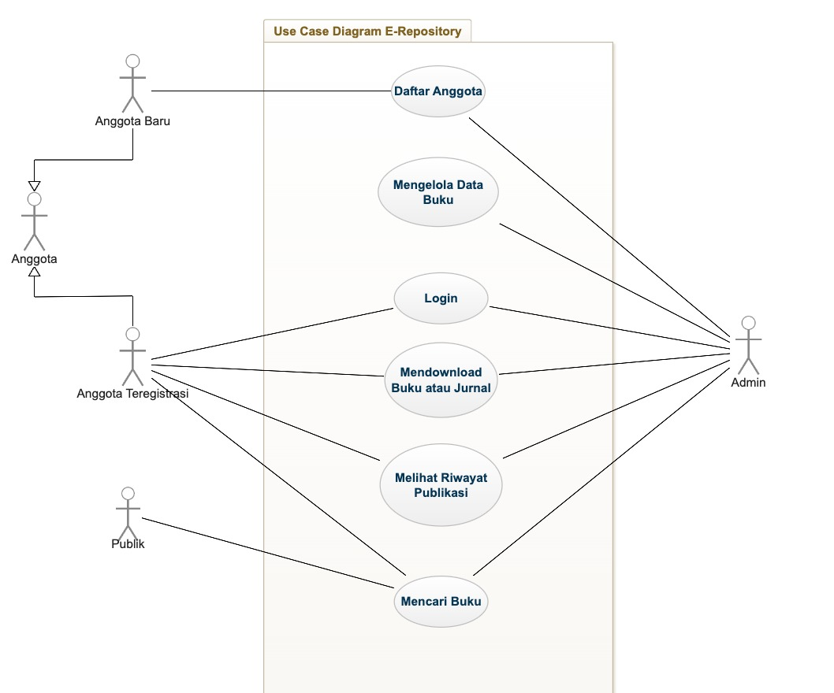

**Gambar 3.1**0.1Use Case Diagram aplikasi

### 3.1.2 Activity Diagram

1. **Flowchart Pendaftaran User**

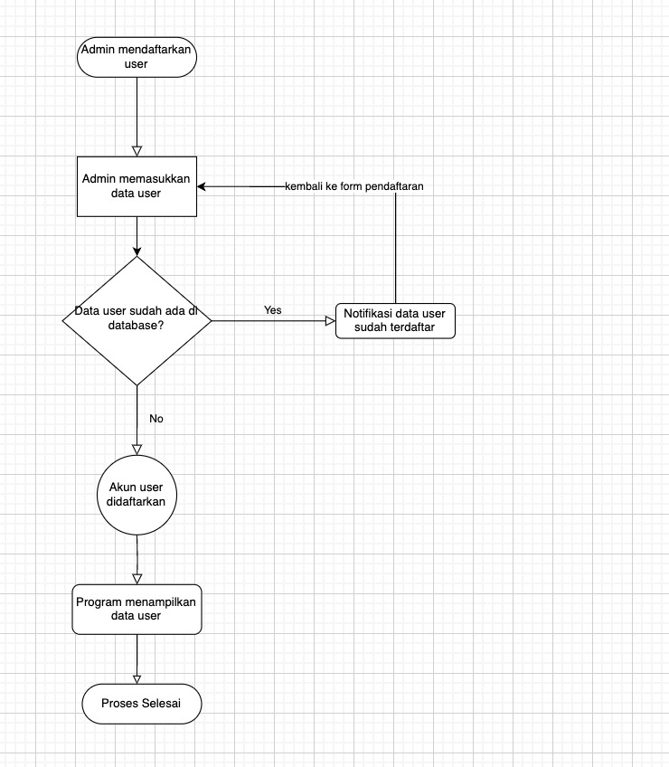

**Gambar 3.2**0.2Flowchart Pendaftaran User

1. **Flowchart Login User**

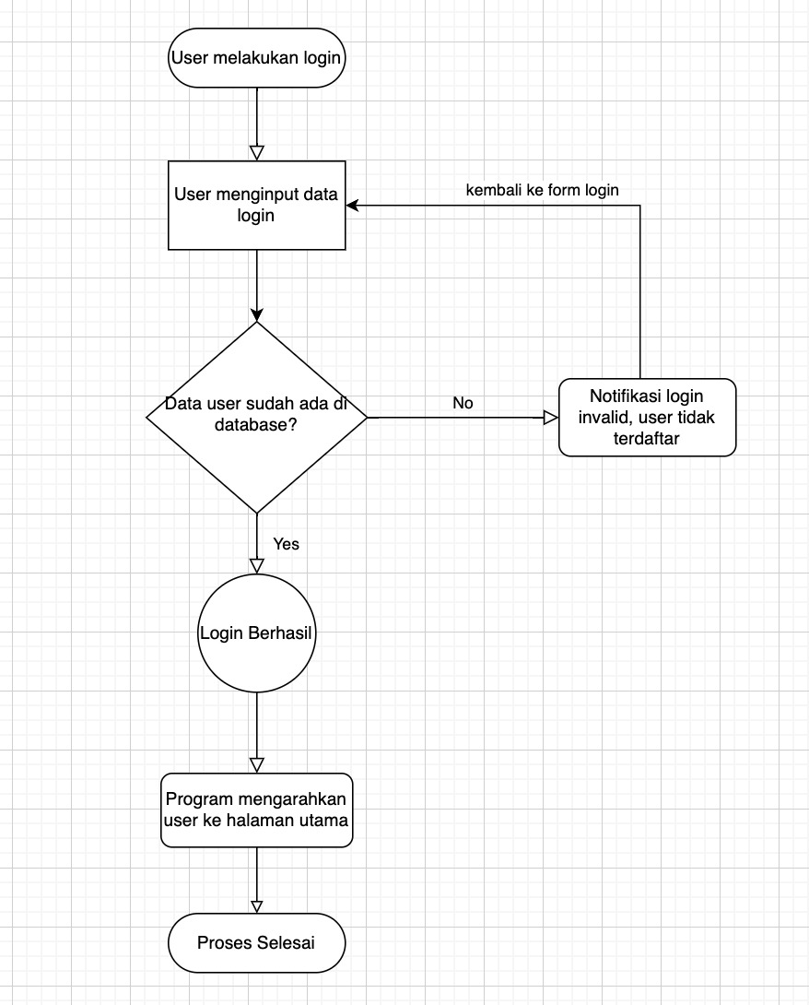

**Gambar 3.3**0.3 Flowchart Login User

1. **Flowchart Pencarian Data**

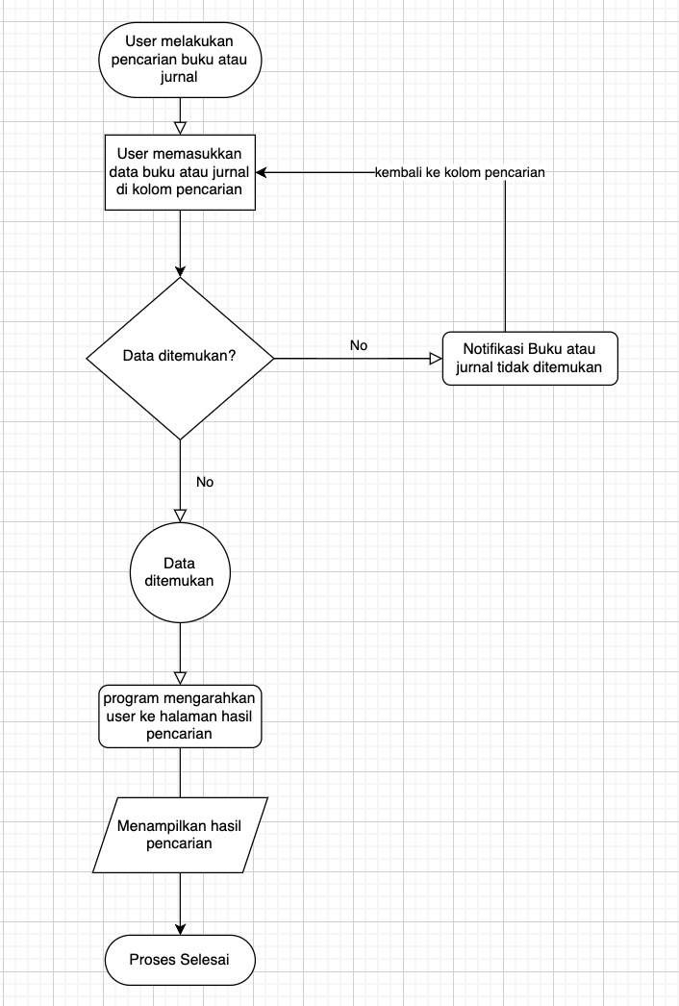

**Gambar 3.4**0.4 Flowchart Pencarian Data

### 3.1.3 Entity Relationship Diagram

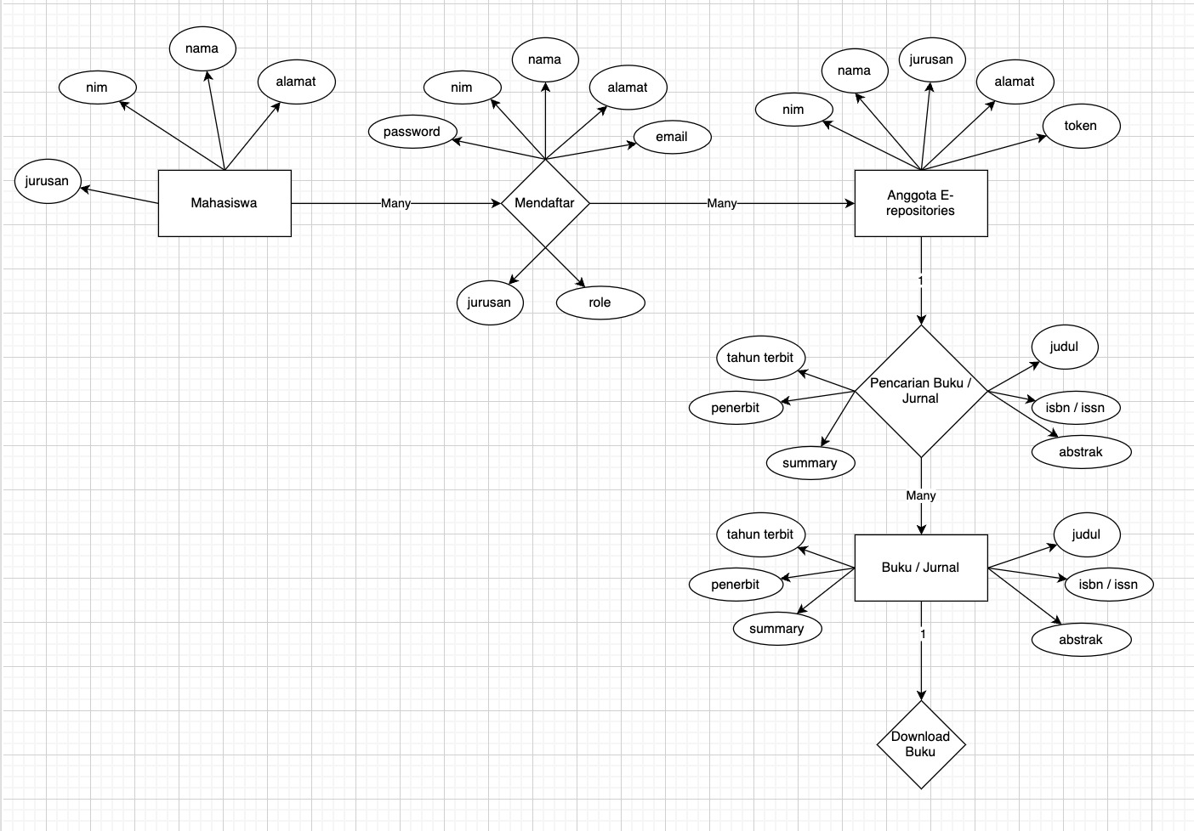

**Gambar 3.5**0.5 Entity Relationship Diagram Aplikasi

## 3.2 Desain Output

Rancangan keluaran sistem yang diusulkan akan digambarkan dalam berbagai bentuk seperti diagram, tabel, dan perhitungan. Pada konsentrasi Multimedia, konsep web site, story board diagram, atau flow chart dapat digunakan untuk menggambarkan bagaimana informasi data repositori akan ditampilkan kepada pengguna. Sedangkan untuk konsentrasi Jaringan, diagram jaringan yang mendetail, tata letak kantor, active directory, diagram rak, atau diagram jaringan dasar dapat digunakan untuk mengilustrasikan bagaimana sistem akan berinteraksi dengan pengguna dan infrastruktur jaringan.

## 3.3 Desain Input

Rancangan input merinci cara data dimasukkan atau dibaca sebelum diproses oleh komputer. Dalam konteks aplikasi repositori online, desain input akan mempertimbangkan antarmuka pengguna yang memudahkan pengguna memasukkan data atau membaca informasi. Ini melibatkan formulir pencarian, formulir peminjaman, dan elemen-elemen antarmuka lainnya yang memfasilitasi interaksi pengguna dengan aplikasi.

### 3.3.1 Perancangan Registasi User

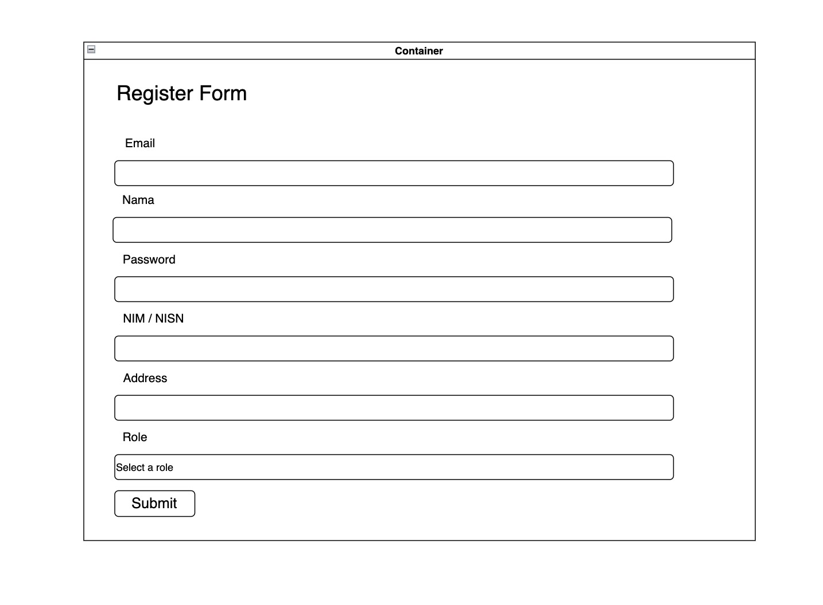

**Gambar 3.6**0.1 Desain Registrasi User

### 3.3.2 Perancangan Login

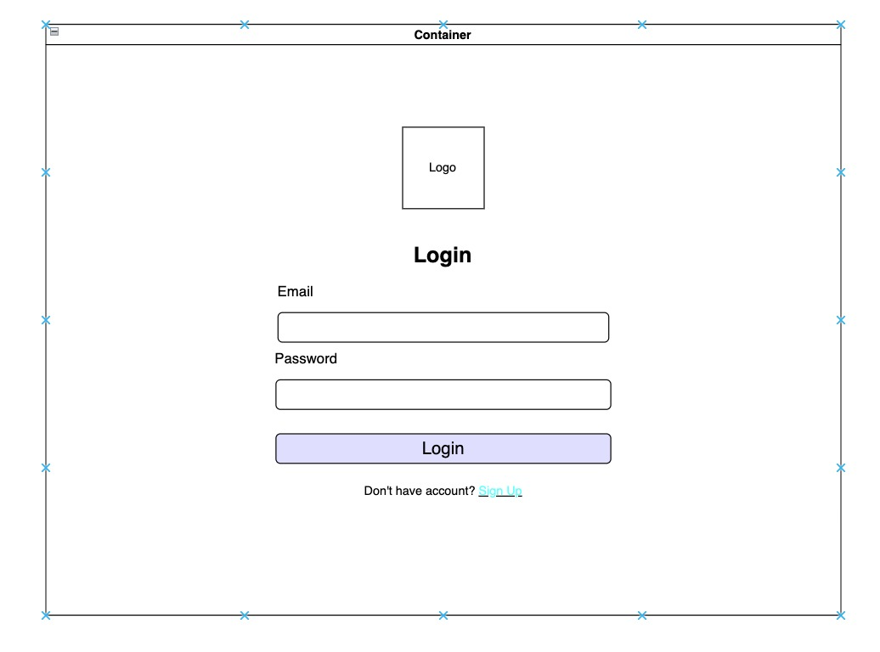

**Gambar 3.7**0.2 Desain Login User

### 3.3.3 Update Profile

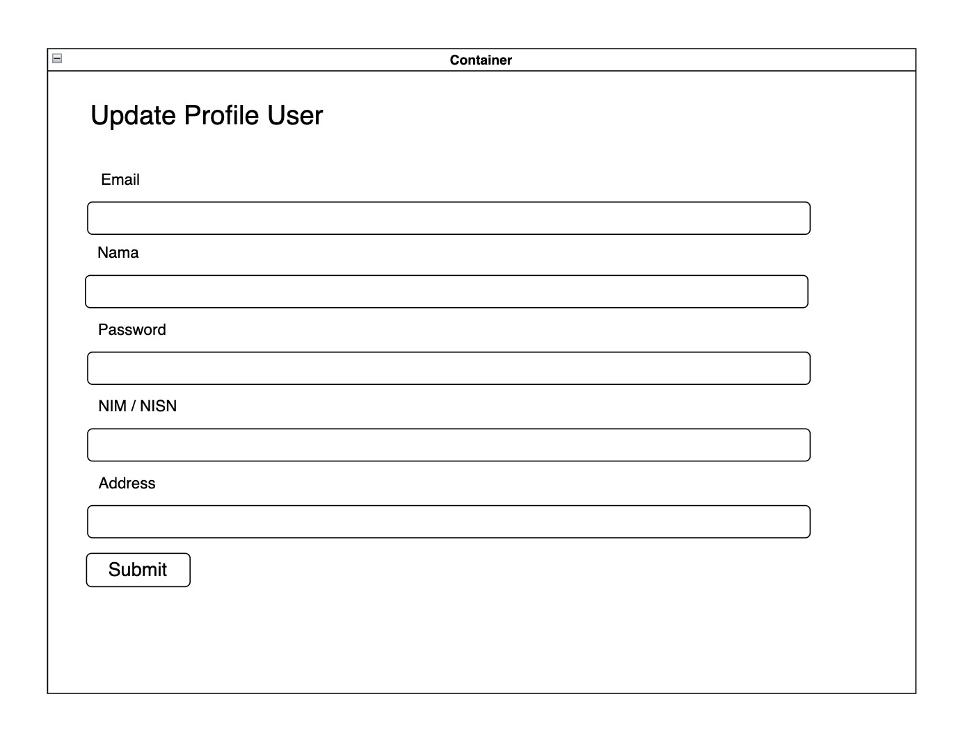

**Gambar 3.8**0.3 Desain Update Profile User

### 3.3.4 Input Data Buku

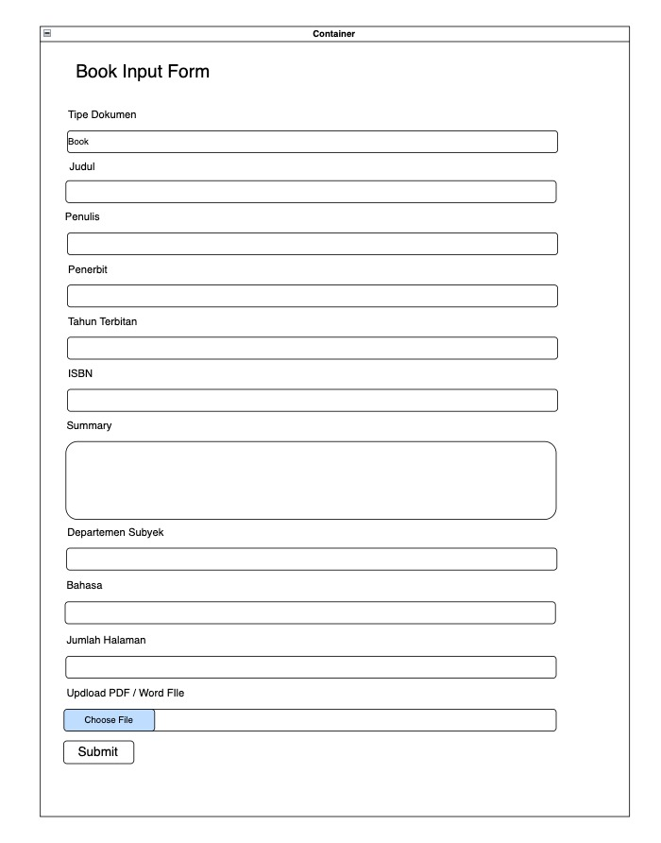

**Gambar 3.9**0.4 Desain Input Data Buku

### 3.3.5 Update Buku

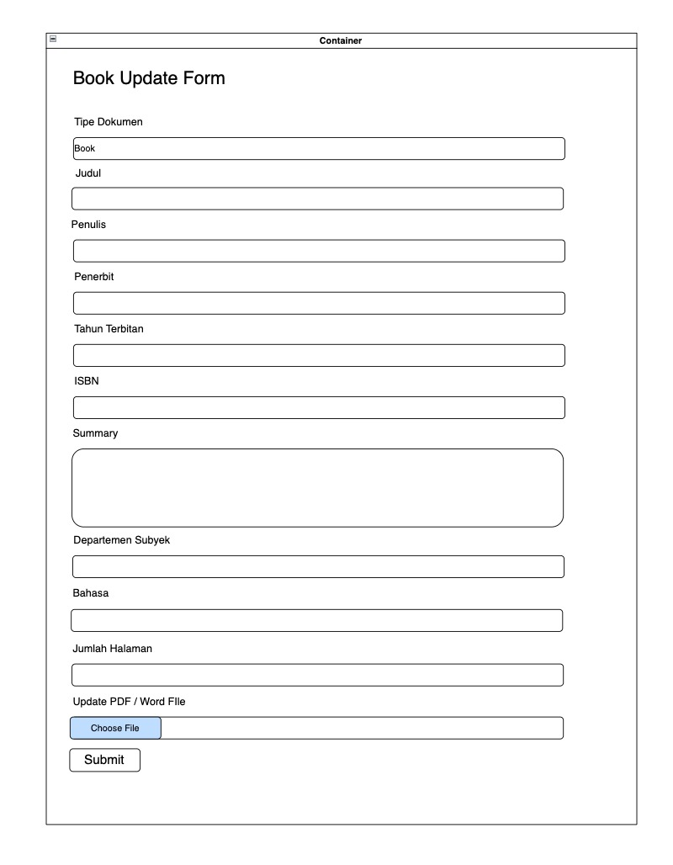

**Gambar3.10**0.5 Desain Update Data Buku

### 3.3.6 Input Data Paper

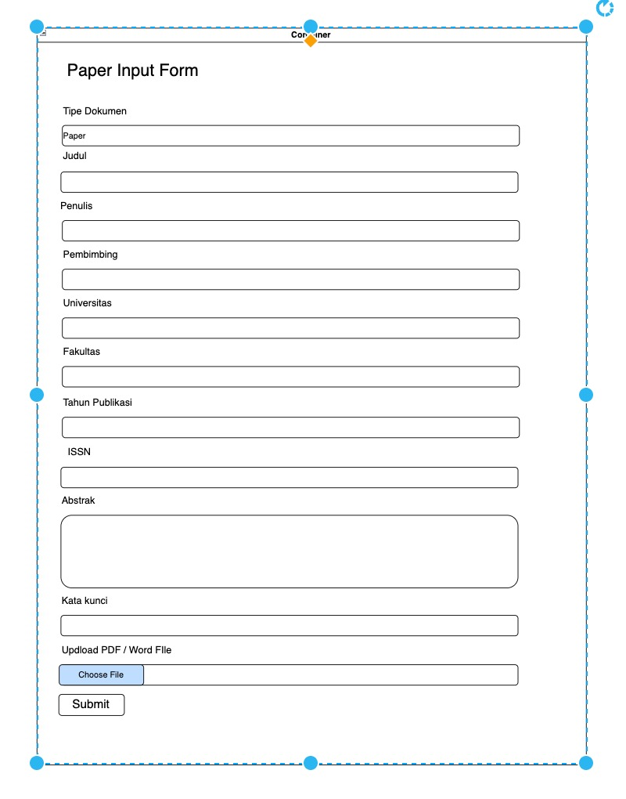

**Gambar 3.11**0.6 Desain Input Data Paper

### 3.3.7 Update Paper

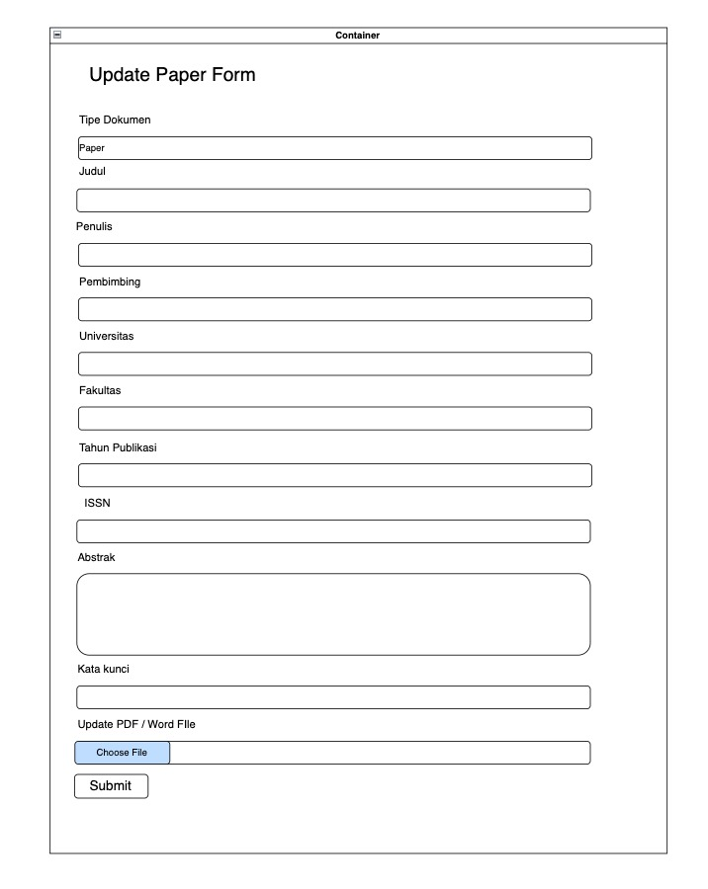

**Gambar 3.12**0.7 Desain Update Data Paper

## 3.4 Permodelan Data dengan Class Diagram

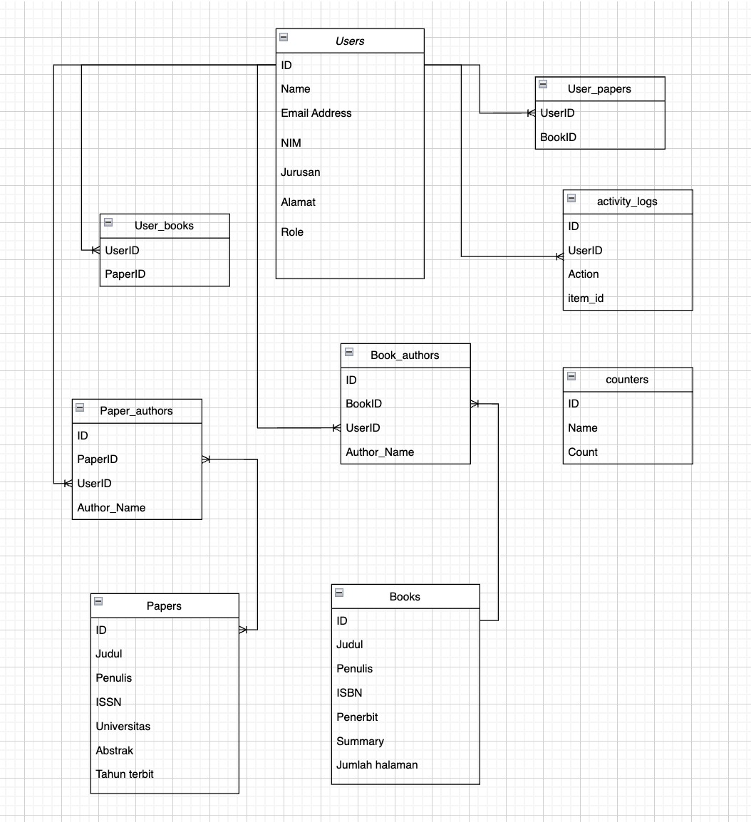

**Gambar 3.13**0.1 Desain Class Diagram Aplikasi

## 3.5 Desain File

Desain file akan merinci struktur dan relasi antar file dalam basis data yang diperlukan untuk aplikasi repositori. Ini mencakup bagaimana data paper, data pengguna, dan data akses disimpan dan diorganisir. Desain file ini akan memastikan integritas data, efisiensi dalam akses data, dan konsistensi informasi di seluruh aplikasi.

### 3.5.1 Desain Data User

1. **Tabel User**

Nama Database : test_db2

Nama Tabel : users

Primary Key : id

**Tabel 3.1**5 Table User

|  |  |  |
| --- | --- | --- |
| **Nama Field** | **Type Data** | **Keterangan** |
| id | bigint |  |
| email | varchar(191) |  |
| name | longtext |  |
| password | longtext |  |
| nim | longtext |  |
| jurusan | longtext |  |
| address | longtext |  |
| created_at | datetime(3) |  |
| updated_at | datetime(3) |  |
| deleted_at | datetime(3) |  |

1. **Tabel User_Books**

Nama Database : test_db2

Nama Tabel : user_books

Primary Key : user_id, book_id

**Tabel 3.26** Table User_Books

|  |  |  |
| --- | --- | --- |
| **Nama Field** | **Type Data** | **Keterangan** |
| user_id | bigint | Menghubungkan tabel ini dengan tabel users melalui user_id field |
| book_id | bigint | Menghubungkan tabel ini dengan tabel books melalui book_id field |

1. **Tabel User_Papers**

Nama Database : test_db2

Nama Tabel : user_papers

Primary Key : user_id, paper_id

**Table 3.37** Table User_Papers

|  |  |  |
| --- | --- | --- |
| **Nama Field** | **Type Data** | **Keterangan** |
| user_id | bigint | Menghubungkan tabel ini dengan tabel users melalui user_id field |
| book_id | bigint | Menghubungkan tabel ini dengan tabel papers melalui paper_id field |

### 3.5.2 Desain Data Paper

1. **Tabel Paper**

Nama Database : test_db2

Nama Tabel : papers

Primary Key : id

**Tabel 3.48** Table Paper

|  |  |  |
| --- | --- | --- |
| **Nama Field** | **Type Data** | **Keterangan** |
| id | bigint |  |
| title | longtext | Judul paper |
| author | longtext | Nama penulis |
| advisor | longtext | Nama pembimbing penulis |
| university | longtext | Universitas penulis |
| department | longtext | Fakultas penulis |
| year | bigint | Tahun publikasi |
| issn | Varchar(191) |  |
| abstract | text | abstrak |
| keywords | text | Kata kunci |
| file_url | longtext | Link url softcopy file digital |
| created_at | datetime(3) |  |
| updated_at | datetime(3) |  |
| deleted_at | datetime(3) |  |

1. **Tabel Paper_Authors**

Nama Database : test_db2

Nama Tabel : paper_authors

Primary Key : id

**Tabel 3.59** Table Paper_Authors

|  |  |  |
| --- | --- | --- |
| **Nama Field** | **Type Data** | **Keterangan** |
| id | bigint |  |
| paper_id | bigint | Field yang menghubungkan tabel ini dengan tabel papers melalui paper_id |
| user_id | bigint | Field yang menghubungkan tabel ini dengan tabel users melalui user_id |
| author_name | longtext | Nama penulis yang terdaftar sebagai user di database |
| create_at | datetime(3) |  |
| updated_at | datetime(3) |  |

### 3.5.3 Desain Data Book

1. **Tabel Book**

Nama Database : test_db2

Nama Tabel : books

Primary Key : id

**Tabel 3.610** Tabel Books

|  |  |  |
| --- | --- | --- |
| **Nama Field** | **Type Data** | **Keterangan** |
| id | bigint |  |
| title | longtext | Judul paper |
| author | longtext | Nama penulis |
| publisher | longtext | Nama penerbit |
| published_year | bigint | Tahun terbit buku |
| isbn | varchar(191) |  |
| subject | longtext | Departemen atau lembaga tempat penulis bernaung |
| language | longtext | Bahasa yang digunakan di buku |
| pages | bigint | Jumlah halaman |
| summary | text | Ringkasan singkat tentang buku |
| file_url | longtext | Link url softcopy file digital |
| created_at | datetime(3) |  |
| updated_at | datetime(3) |  |
| deleted_at | datetime(3) |  |

1. **Tabel Book_Authors**

Nama Database : test_db2

Nama Tabel : book_authors

Primary Key : id

**Tabel 3.7**11Book_Authors

|  |  |  |
| --- | --- | --- |
| **Nama Field** | **Type Data** | **Keterangan** |
| id | bigint |  |
| book_id | bigint | Field yang menghubungkan tabel ini dengan tabel books melalui book_id |
| user_id | bigint | Field yang menghubungkan tabel ini dengan tabel users melalui user_id |
| author_name | longtext | Nama penulis yang terdaftar sebagai user di database |
| create_at | datetime(3) |  |
| updated_at | datetime(3) |  |

### 3.5.4 Desain Data Activity

1. **Tabel Activity_logs**

Nama Database : test_db2

Nama Tabel : activity_logs

Primary Key : id

**Tabel 3.8**12 Tabel Activity_Logs

|  |  |  |
| --- | --- | --- |
| **Nama Field** | **Type Data** | **Keterangan** |
| id | bigint |  |
| user_id | bigint | Field yang menghubungkan tabel ini dengan tabel users melalui user_id |
| action | longtext | Field yang mencatat aktivitas user selama mengakses aplikasi ini. Disini saya hanya mencatat aktivitas download file dan login serta registrasi yang dilakukan user |
| item_id | bigint | Field yang mencatat id file dari file yang didownload user, baik paper maupun buku |
| created_at | datetime(3) |  |

1. **Tabel Counters**

Nama Database : test_db2

Nama Tabel : counters

Primary Key : id

**Tabel 3.9**13Counters

|  |  |  |
| --- | --- | --- |
| **Nama Field** | **Type Data** | **Keterangan** |
| id | bigint |  |
| name | Varchar(255) | Field yang mencatat item apa yang direquest oleh user |
| count | bigint | Field yang menghitung jumlah aktifitas user |

# BAB IV

# HASIL DAN PEMBAHASAN

## 4.1 Hasil dan Pembahasan

Langkah pertama yang dilakukan dengan membuka aplikasi web browser lalu ketik <https://e-repositori.unidum.ac.id/>, kemudian akan tampil halaman login.

### 4.1.1 Tampilan Menu Login

Halaman ini menampilkan menu login yang digunakan untuk memberikan akses kepada admin berdasarkan hak akses yang sudah diberikan atau sudah diinput admin ke dalam database. Seperti gambar 4.1 di bawah ini :

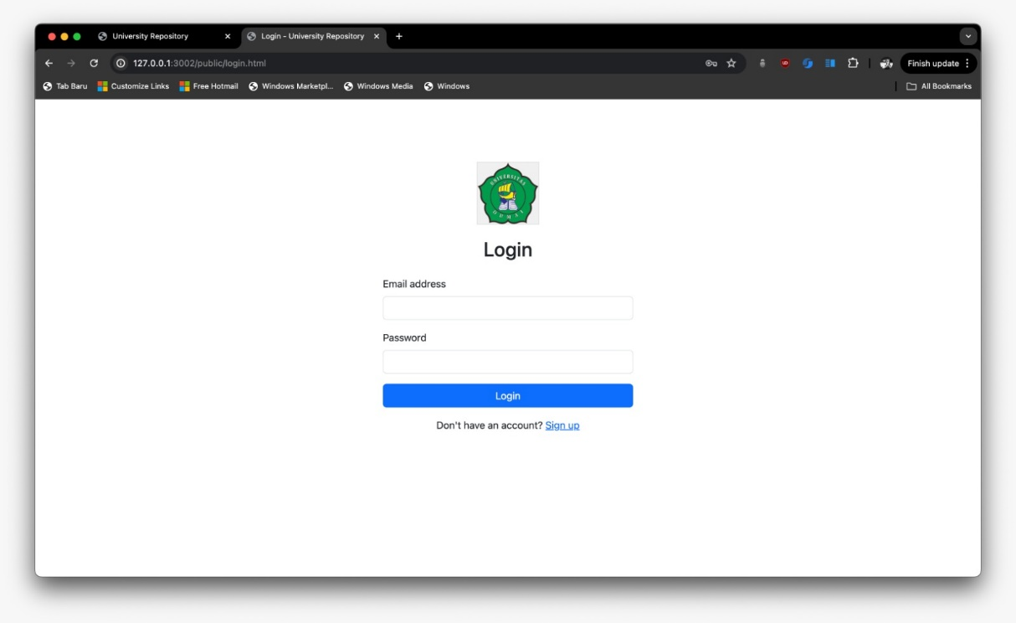

**Gambar 4. 1** Tampilan Login

Pada gambar 4.1 tampilan Login merupakan halaman utama yang pertama tampil saat sistem dijalankan. Cara menggunakannya masukkan *username* dan *password* jika telah diisi dengan benar dan klik login, maka akan masuk ke Menu Utama / Dashboard.

### 4.2.1 Tampilan Menu Utama / Dashboard

Adapun tampilan menu utama / dashboard, dalam menu utama terdapat submenu yang memiliki fungsi dan komponen.

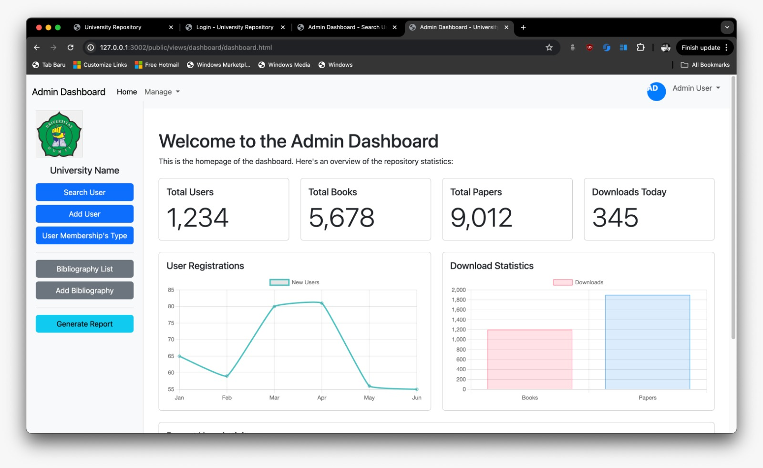

**Gambar 4. 2** Tampilan Menu Utama / Dashboard

### 4.1.3 Tampilan Pencarian

Tampilan Halaman pencarian data buku dan jurnal yang sudah terdaftar dan dapat diakses

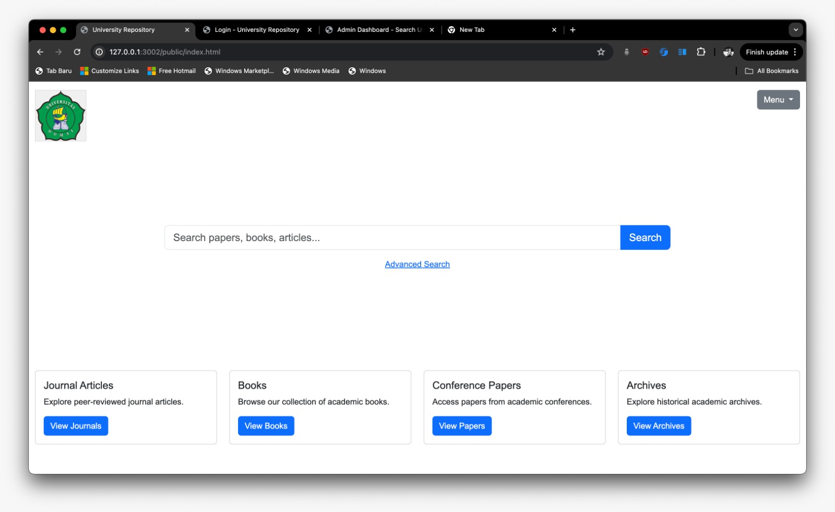

**Gambar 4. 3** Tampilan Pencarian

Pada gambar 4.3 merupakan tampilan titik koordinat posisi kapal yang telah dikirim dan diterima admin, saat admin mengklik link/angka jarak yang dikirim akan memberikan tampilan peta titik koordinat dan posisi kapal yang dapat dilihat pada gambar bagian kiri.

**4.1.4 Tampilan Produk**

Tampilan Produk yang dicari dan ditampilkan ke user baik berupa sebuah buku atau gambar

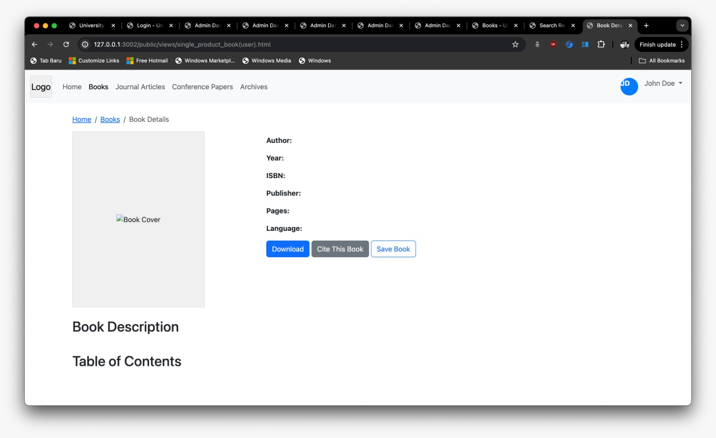

**Gambar 4. 4** Tampilan Produk

Pada gambar 4.4 merupakan tampilan titik koordinat posisi kapal yang sudah di update atau diperbarui untuk mengetahui titik koordinat atau posisi kapal yang sudah bergerak atau berpindah tempat.

# BAB V KESIMPULAN DAN SARAN

## 5.1 Kesimpulan

Kesimpulan dari skripsi ini adalah bahwa terdapat beberapa tantangan signifikan dalam pembuatan, pengimplementasian, dan pengelolaan repositori online di Universitas Dumai. Masalah-masalah yang teridentifikasi meliputi keterbatasan aksesibilitas dan kenyamanan dalam pencarian buku, jurnal, dan arsip penting yang dimiliki oleh universitas. Selain itu, Universitas Dumai masih bergantung pada jasa pihak ketiga dalam pengelolaan data, yang dapat memengaruhi efektivitas dan kemandirian sistem manajemen repositori. Terakhir, ketersediaan dan keamanan data dalam repositori kampus perlu ditingkatkan untuk memastikan perlindungan informasi penting yang dimiliki oleh universitas. Kesimpulan ini menekankan perlunya pengembangan dan perbaikan lebih lanjut terhadap sistem repositori online agar dapat memenuhi ekspektasi dan kebutuhan pengguna serta meningkatkan efisiensi dan keamanan data.

## 5.2 Saran

## Berikut adalah saran yang dapat diberikan berdasarkan kesimpulan skripsi:

## Peningkatan Aksesibilitas dan Kenyamanan Penggunaan: Universitas Dumai sebaiknya mengembangkan fitur-fitur yang lebih user-friendly pada sistem repositori, seperti peningkatan fungsi pencarian, antarmuka yang lebih intuitif, serta dukungan teknis yang lebih baik untuk memudahkan pengguna dalam mengakses buku, jurnal, dan arsip penting.

## Pengelolaan Mandiri Data Repositori: Disarankan agar Universitas Dumai mulai mengurangi ketergantungan pada jasa pihak ketiga dalam mengelola data repositori. Langkah ini bisa dimulai dengan membangun infrastruktur IT yang memadai dan mengembangkan tim internal yang kompeten dalam pengelolaan data.

## Peningkatan Keamanan Data: Penting bagi Universitas Dumai untuk meningkatkan keamanan data dalam repositori kampus dengan menerapkan protokol keamanan yang lebih ketat, seperti enkripsi data, otentikasi berlapis, dan pengawasan rutin terhadap sistem untuk mendeteksi dan mencegah potensi ancaman keamanan.

## Evaluasi dan Pengembangan Berkelanjutan: Universitas Dumai sebaiknya melakukan evaluasi rutin terhadap sistem repositori yang ada untuk mengidentifikasi area-area yang perlu ditingkatkan. Pengembangan berkelanjutan ini akan memastikan bahwa repositori tetap relevan, aman, dan memenuhi kebutuhan penggunanya.

## Pelatihan Pengguna dan Staf: Untuk memaksimalkan penggunaan sistem repositori, disarankan agar universitas menyediakan pelatihan yang berkala bagi pengguna dan staf yang bertanggung jawab dalam pengelolaan repositori. Pelatihan ini bisa mencakup aspek teknis, seperti cara penggunaan sistem yang efektif, serta pentingnya keamanan data.

# DAFTAR PUSTAKA

Donovan, A. A., & Kernighan, B. W. (2016). *The Go Programming Language*. Amazon.com.

Tsoukalos, M. (2019). *Mastering Go: Create Golang production applications using network libraries, concurrency, machine learning, and advanced data structures*. Packt Publishing Ltd.

Royce, W. W. (2021). Managing the development of large software systems (1970).

Johnson, B. (2019). *Visual Studio Code: End-to-End Editing and Debugging Tools for Web Developers*. John Wiley & Sons.

Krogh, J. W., & Krogh, J. W. (2020). MySQL workbench. *MySQL 8 Query Performance Tuning: A Systematic Method for Improving Execution Speeds*, 199-226.

Sri, S. D., Raman, R. C., Rajagopal, G., & Chan, S. T. (2024). Automating REST API Postman Test Cases Using LLM. *arXiv preprint arXiv:2404.10678*.

Afriliana, I., Bahar, M., & Basit, A. (2020). Design and Analysis of the E-Journal Repository for Final Projects and Student Practices in the D3 Computer Engineering. International Journal of Science, Technology & Management, 1(3), 162-173.

Naury, C., & Sulistiyowati, W. N. (2022). Perancangan Prototype Sistem Informasi Repository Skripsi Berbasis Web Di UNA’IM Yapis Wamena Papua. SATESI: Jurnal Sains Teknologi dan Sistem Informasi, 2(1), 25-31.

Putri, A. T. U., & Riady, Y. (2024). Website-based Gray Literature Collection Management Darmajaya Repository: Case Study at IIB Darmajaya Library UPT. LADU: Journal of Languages and Education, 4(1), 21-31.

Ekhaguosa, O. V. (2024). Cloud Computing and E-Resources Databases: A Study of Librarians’ Adoption and Utilization in University Libraries in The Niger Delta Region, Nigeria. Omanarp International Journal of Library & Information Science, 1(1), 34-41.

Fitriansyah, A., & Suryadi, S. (2021). Rancangan E-Repositori Untuk Mendukung Knowledge Management System (KMS) Pada SMA PGRI 24 Jakarta. JRIS: Jurnal Rekayasa Informasi Swadharma, 1(2), 24-30.

Koç, H., Erdoğan, A. M., Barjakly, Y., & Peker, S. (2021, March). UML diagrams in software engineering research: a systematic literature review. In *Proceedings* (Vol. 74, No. 1, p. 13). MDPI.

Hendini, Ade. "Pemodelan Uml Sistem Informasi Monitoring Penjualan dan Stok Barang (Studi Kasus: Distro Zhezha Pontianak)." *Jurnal Khatulistiwa Informatika*, vol. 4, no. 2, Dec. 2016, pp. 107-116.

Sulistiati, T., Yuliansyah, F., Romzi, M., & Aryani, R. (2020). Membangun website toko online pempek nthree menggunakan PHP dan MYSQL. *JTIM: Jurnal Teknik Informatika Mahakarya*, *3*(1), 35-44.

Saputra, P. S., Pratama, P. A., & Tjahyanti, L. P. A. S. (2023). **Perancangan dan komparasi web server Nginx dengan web server Apache serta pemanfaatan reverse proxy server pada Nginx**. Jurnal Komputer dan Teknologi Sains (KOMTEKS), 2(1), 16-21. e-ISSN: 2964-5247.

Permatasari, A., & Suhendi, S. (2020). Rancang Bangun Sistem Informasi Pengelolaan Talent Film berbasis Aplikasi Web. *Jurnal Informatika Terpadu*, *6*(1), 29–37.

Senjaya, H., & Basri, A. (2023). A Analisis dan Perancangan Sistem Informasi Pemesanan Menu Makanan dan Minuman Berbasis Web. *ALGOR*, *4*(2), 34–43.

Sholehuddin, M. D. A., Auliasari, K., & Faisol, A. (2021). Pengembangan Sistem Ujian Online Minat Dan Bakat Siswa Smk Pada Smk Islam Batu. *JATI (Jurnal Mahasiswa Teknik Informatika)*, *5*(2), 534-540.

Oktafianto., M Muslihudin (2016). Analisis dan perancangan sistem informasi menggunakan model terstruktur dan UML 1,

Martin Halomoan Lumbangaol, M. R. R. (2020). Rancang Bangun Sistem Informasi Penjualan dan Penyewaan Properti Berbasis WEB Di Kota Batam. Jurnal Comasie, 01(03), 83–92.

Tukino. (2020). Rancang Bangun Sistem Informasi E-Marketing Pada Pt Pulau Cahaya Terang. Computer Based Information System Journal, 08(01), 25–33.

Tukino, T. (2018). Perancangan Sistem Informasi Pelaporan Gangguan Dan Restitusi Pelanggan Internet Corporate Berbasis Web (Studi Kasus Di PT. Indosat Mega Media West Regional). Jurnal Ilmiah Informatika, 6(01),

Andrianof, H. (2018). Rancang Bangun Sistem Informasi Promosi dan Penjualan pada Toko Ruminansia Berbasis Web. Jurnal Pendidikan Dan Teknologi Informasi, 5(1), 11–19.

Erawati, W. (2019). Perancangan Sistem Informasi Penjualan Dengan Pendekatan Metode Waterfall. Jurnal Media Informatika Budidarma, 3(1), 1. https://doi.org/10.30865/mib.v3i1.987

Anjelita, P., & Rosiska, E. (2019). ELearning Pada Smk Negeri 3 Batam. http://ejournal.upbatam.ac.id/index.ph p/comasiejournal/article/view/1572

Zalukhu, A., Purba, S., Darma, D., Zalukhu1, A., Purba2, S., Darma3, D., Teknik Informatika, M., & Industri, F. T. (2023). PERANGKAT LUNAK APLIKASI PEMBELAJARAN FLOWCHART. Jurnal Teknologi Informasi Dan Industri, 4(1).

Varghese, S. (2015). *Web Development with Go: Building Scalable Web Apps and RESTful Services*. Amazon.com.

Kleppmann, M. (2017). *Designing Data-Intensive Applications: The Big Ideas Behind Reliable, Scalable, and Maintainable Systems*. Amazon.com.